Выпуск № 6 (101) МБОУ основная
апрель 2013 г. общеобразовательная
школа №3 г. Нытва

Панорама профмастерства педагогов
«Формы и методы организации урока (внеурочного занятия) с точки зрения метапредметного подхода»
(самоанализ учителя)
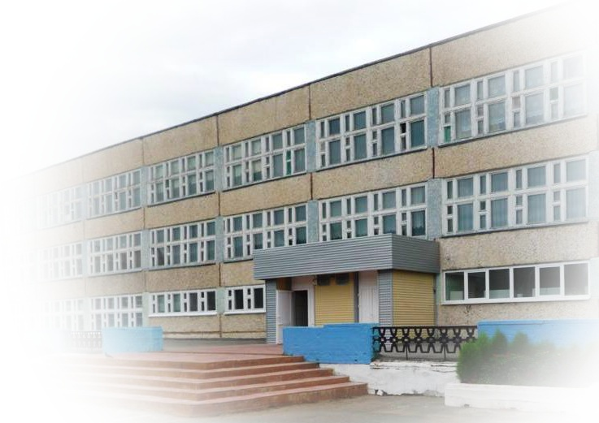
08.04 – 19.04.2013 г.

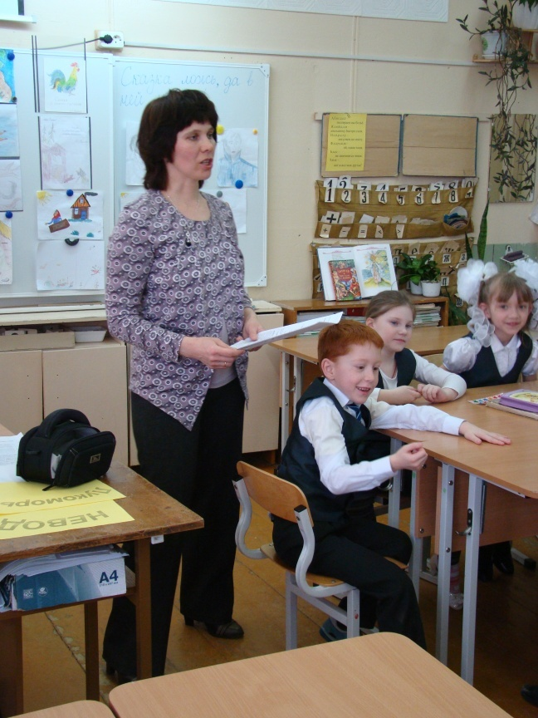
Урок литературного чтения
в 1а классе 11.04.2013 г.
учитель начальных классов
Соловьёва Людмила Алексеевна
Тема «Сказка – ложь, да в ней намёк»
Тип урока: Урок-викторина.
Деятельностная цель: формирование коммуникативных умений в групповой работе.
Содержательная цель: обобщение знаний учащихся по прочитанным сказкам А.С. Пушкина.
Задачи:
Образовательные:
- Обобщить полученные знания учащихся о творчестве А.С. Пушкина.
- Совершенствовать навык чтения, умение ориентироваться в тексте.
- Формировать умение логично и аргументированно излагать свои мысли во время устной речи.
- Прививать интерес к предмету.
Развивающие:
- Развивать устную речь учащихся, формировать читательскую самостоятельность.
- Расширять кругозор учащихся, обогащать словарный запас учащихся.
- Развивать навык словесного рисования.
- Развивать умение анализировать, сопоставлять, обобщать.
Воспитательные:
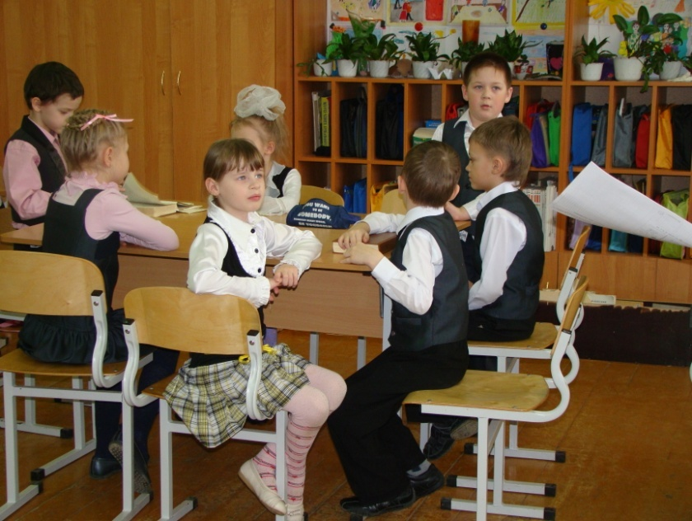
- Воспитание интереса к миру детской художественной литературы и жизни талантливых людей.
- Воспитание умения работать в группе дружно, согласованно, выслушивать друг друга.

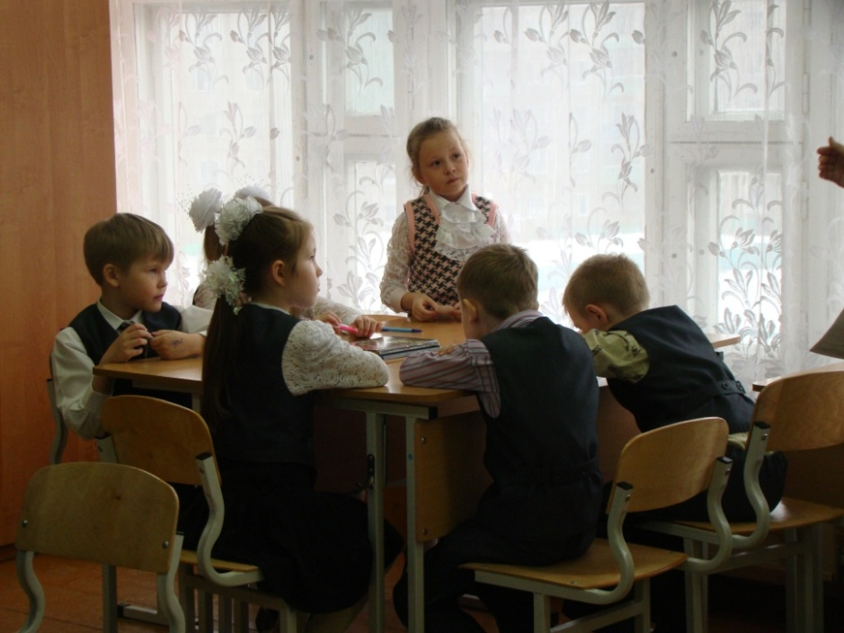
Планируемый результат: УУД
Предметные результаты: ориентация в тексте и выборочное чтение, определение жанра произведения, пересказ (выделение главного) текста.
Метапредметные:
Регулятивные: формирование умения планировать действия в соответствии с поставленной задачей, сравнивать с образцом; формировать объективную самооценку.
Познавательные: умение строить речевое высказывание, сравнивать и выделять главное, строить логическую цепочку.
Коммуникативные: формирование умения выслушивать товарищей, договариваться в группе.
Личностные: формировать нравственные понятия о добре и зле, высказывать свое отношение к поступкам героев литературных произведений.
Оборудование: выставка детских рисунков по сказкам А.С. Пушкина, сказки А.С. Пушкина, карточки с заданиями, толковый словарь С.И.Ожегова и Н.Ю.Шведовой, игра «Рыбалка», плакат с названиями команд, звездочки-наклейки за правильные ответы.

Ход урока:
Деятельность учителя | Деятельность учащихся
Мотивация учебной деятельности.
Прозвенел для нас звонок –
Начинается урок. Сегодня мы с вами проведем урок-викторину. Вам будут предложены различные задания. Вы совещаетесь командой, выбираете ответ и того, кто будет отвечать. Можно пользоваться книгами, которые лежат у вас на столах. Если вы ответили правильно, то прикрепляете «звездочку» под название своей команды. Если же команда ошиблась или дала неполный ответ, у других команд есть возможность заработать дополнительную «звездочку». Желаю всем удачи!
- Летела муха около уха: ж-ж-ж-ж.  Летела оса около носа: с-с-с,  Летел комар и звенел: з-з-з,  Сел на лоб, а мы его хлоп!  И поймали (кулачок прижимается к уху) з-з-з. Пусть летит!  О каком насекомом мы с вами смотрели сказку? («Сказка о царе Салтане….»)  Кто скажет нам полное название сказки?  Ребята, что вы видите на рисунках?  Что объединяет все эти рисунки?  Как вы думаете, чем мы будем сегодня заниматься на уроке?  Постановка цели. | Повторение за учителем.  Ответы детей.  (Зачитывание из сборника сказок.)  Формулирование цели урока  (вспомнить, узнать, повторить и т.д.)
Актуализация знаний.  Чтобы начать викторину, команды, представьтесь, пожалуйста. Расскажите почему вы выбрали именно такое название.  А какие сказки А.С. Пушкина вы еще знаете? | Представление команд  («Золотая рыбка», «Лукоморье», «Семь богатырей», «Бесята»).  Краткий пересказ сказки,  (по сюжету которой выбраны названия).  Ответы детей.
Структурирование и систематизация знаний.  ВИКТОРИНА. | Ответы детей:
- Из какой сказки отрывок:  - «Ах ты мерзкое стекло,  Это врешь ты мне назло». | Сказка о мертвой царевне и семи богатырях
- «Три девицы под окном пряли поздно вечерком». | Сказка о царе Салтане…
- «На пороге сидит его старуха,  А перед нею разбитое корыто» | Сказка о рыбаке и рыбке
- «Идет направо – песнь заводит,  Налево – сказку говорит». | Поэма «Руслан и Людмила»
- Знатоки сказок  - Расплачиваясь с Балдой, поп подставил лоб. Что же приговаривал Балда с укоризной? | «Не гонялся бы ты, поп, за дешевизной»
- Что молвила третья сестрица? | «Я б для батюшки царя родила богатыря»
- Что говорила Золотая рыбка, когда старик поймал её? | «Отпусти ты, старче, меня в море,  Дорогой за себя дам откуп:  Откуплюсь, чем только пожелаешь»
- Как автор описывает Лукоморье? | «У Лукоморья дуб зеленый,  златая цепь на дубе том..»
Ребята, как вы думаете, что такое Лукоморье? А давайте посмотрим в Толковый словарь (С.И.Ожегов и Н.Ю.Шведова): лукоморье – изгиб морского берега, излучина реки. | Ответы детей.  Зачитывание определения из толкового словаря С.И. Ожегова.
Музыкальная ФИЗМИНУТКА
Скажите, пожалуйста, что закидывал в море старик? (невод)  А что такое невод? Посмотрим в толковый словарь: Невод – большая подвижная сеть.  Мы же отправимся с вами на рыбалку с удочкой.  - Рыбалка «Доскажи словечко»  - Жил старик со своею старухой у самого синего… (моря).  - Родила царица в ночь не то сына, не то дочь; не мышонка, не лягушку, а неведому … (зверюшку).  - И днем и ночью кот ученый все ходит по цепи … (кругом).  - Белка песенки поет, да орешки всё … (грызет).  - Нужен мне работник: повар, конюх и (плотник).  - Ах, ты, мерзкое стекло! Это врешь ты мне … (назло).  - На пороге сидит его старуха, а пред нею разбитое … (корыто).  - Месяц, месяц, мой дружок, позолоченный рожок, не видал ли где на свете ты … (царевны молодой). | Ответы детей.  Зачитывание определения из толкового словаря С.И. Ожегова.  Вылавливание рыбок, на которых прикреплены номера вопросов. Ответы на вопросы.

- Расшифруй слова (Прил.1) | Обсуждение, заполнение карточек. Сравнивание с образцом на доске.
Рефлексия.  Посмотрите, пожалуйста, на наш стенд. Какая команда заработала наибольшее количество звездочек?  Ребята, разгадайте, пожалуйста, загадку:  Спозаранку я встаю,  Звонким голосом пою.  Травку разгребаю,  Зерна собираю.  У меня есть гребешок,  Кто я, дети? (Петушок)  А в какой сказке А.С. Пушкина был петушок?  (Вручение сладких петушков  участникам викторины и гостям)  Ребята, а что всегда побеждает в сказках?  Чем закончилась сказка о царе Салтане?  (Он всех простил)  Не забывайте и вы прощать своих обидчиков.  Найдите, пожалуйста, какими словами заканчивается сказка о Золотом петушке.  («…Сказка ложь, да в ней намек! Добрым молодцам урок…»)  А какой урок вы извлекли из прочитанных сказок? | Ответы детей.
Скажите, пожалуйста, что сегодня вам понравилось на уроке или не понравилось, может быть, вы узнали что-то новое и интересное… Можно пользоваться подсказками на доске. | Я молодец, потому что…  Мне понравилось …  Для меня было: необычно..ценно..интересно..ново  В следующий раз я постараюсь …  Моя оценка собственной работы на уроке (почему?)

Приложение 1
БАКОСА | Сказка о мертвой царевне и семи богатырях
ЫБАРК | Сказка о золотом петушке
ТЕОШПКУ | Сказка о царе Салтане
ЕЛАБК | Сказка о попе и его работнике Балде
ОМШЕК | Сказка о рыбаке и рыбке
ЬЕЛДЕБ
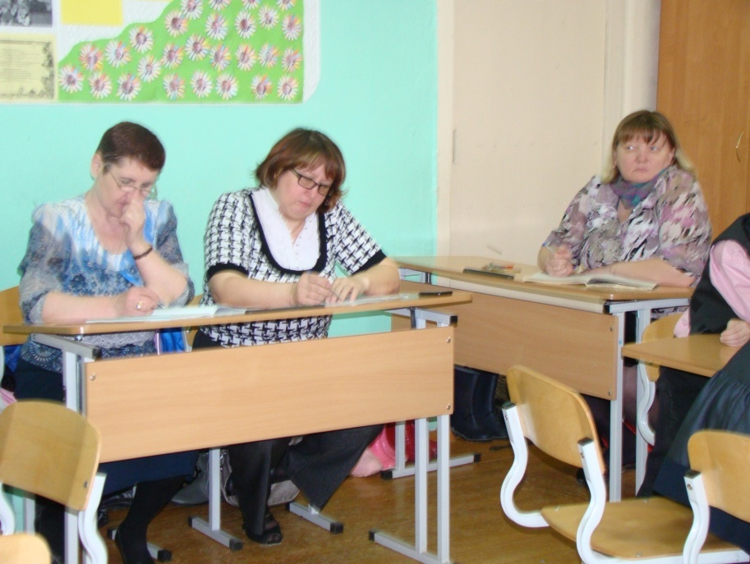

На уроке присутствовали Безушко Н.В.,
Пономарёва С.А. и Золотовская Е.В.

Самоанализ
Урок – викторина по прочитанным сказкам А.С. Пушкина. Учебник Л.Ф. Климановой по УМК «Школа России».
Тема урока: «Сказка ложь, да в ней намек»
Тип урока: Урок-викторина
Деятельностная цель: формирование коммуникативных умений в групповой работе.
Содержательная цель: обобщение знаний учащихся по прочитанным сказкам А.С. Пушкина.
Задачи:
Образовательные:
- Обобщить полученные знания учащихся о творчестве А.С. Пушкина.
- Совершенствовать навык чтения, умение ориентироваться в тексте.
- Формировать умение логично и аргументированно излагать свои мысли во время устной речи.
- Прививать интерес к предмету
Развивающие:
- Развивать устную речь учащихся, формировать читательскую самостоятельность.
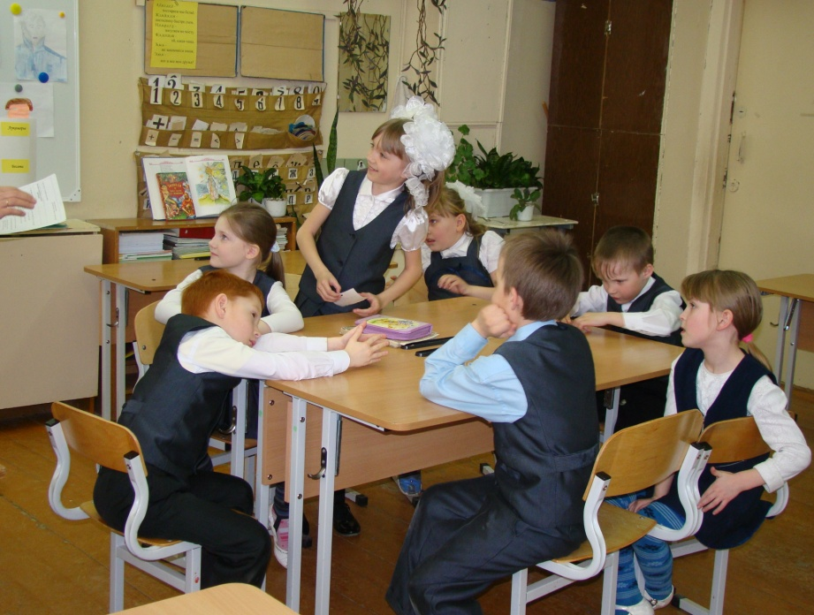
- Расширять кругозор, обогащать словарный запас учащихся.
- Развивать навык словесного рисования.
- Развивать умение анализировать, сопоставлять, обобщать.
Воспитательные:
- Воспитывать интерес к миру детской художественной литературы и жизни талантливых людей.
- Воспитывать умения работать в группе дружно, согласованно, выслушивать друг друга.
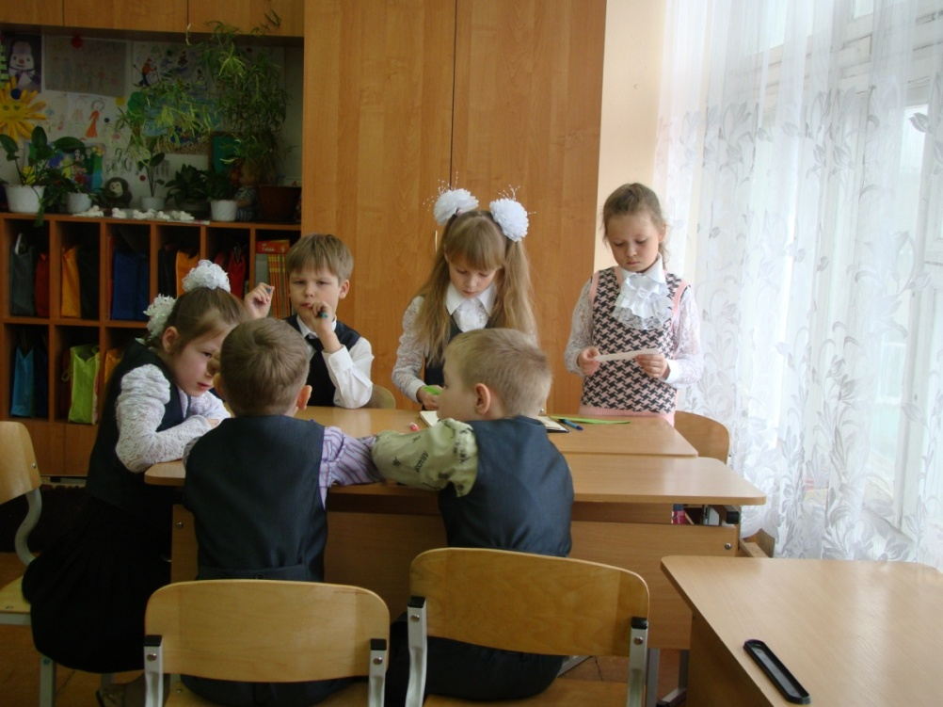
Планируемый результат: УУД
Предметные результаты: ориентация в тексте и выборочное чтение, определение жанра произведения, пересказ (выделение главного) текста.
Метапредметные:
Регулятивные: формирование умения планировать действия в соответствии с поставленной задачей, сравнивать с образцом; формировать объективную самооценку.
Познавательные: умение строить речевое высказывание, сравнивать и выделять главное, строить логическую цепочку.
Коммуникативные: формирование умения выслушивать товарищей, договариваться в группе.
Личностные: формировать нравственные понятия о добре и зле, высказывать свое отношение к поступкам героев литературных произведений.
Данный урок является уроком обобщения по прочитанным сказкам А.С. Пушкина. Проверялись не только те знания, которые дети получили на уроке, но и те, которые они достигли самостоятельно. Класс имеет разный уровень подготовки, нужно постоянно концентрировать внимание детей, поэтому использовались различные виды заданий.
На этапе мотивации дети выполняли речевую разминку, обращались к выставке детских рисунков, вспоминали прочитанные сказки А.С. Пушкина, что помогло им сформулировать цель урока. (Целеполагание – это регулятивные УУД).
На этапе актуализации знаний каждая группа представила свою сказку, по сюжету которой они выбрали название команды. Дети зафиксировали и воспроизвели полученные знания.
На этапе структурирования и систематизации знаний учащиеся отвечали на вопросы викторины. В групповой работе формируются коммуникативные УУД - это планирование учебного сотрудничества со сверстниками; умение выражать свои мысли в соответствии с задачами и условиями коммуникации.
Выполняя задание «Расшифруй слова» и определи, из каких они сказок, дети сравнивали результаты работы с заданным эталоном – регулятивные УУД.
На уроке обращались к толковому словарю для определения лексического значения встретившихся новых слов: лукоморье, невод. Это поиск и выделение необходимой информации – общеучебные познавательные УУД.
За каждый правильный ответ дети прикрепляли звездочку к названию своей команды. При поведении итогов, наглядно можно было определить победителей. Но без сладкого приза – петушка (героя сказки «О Золотом петушке») не остался никто. Дети нашли в тексте слова, которыми заканчивается это произведение: «Сказка ложь, да в ней намек! Добрым молодцам урок». Смысловое чтение и выделение необходимой информации направлено на формирование общеучебных познавательных УУД.
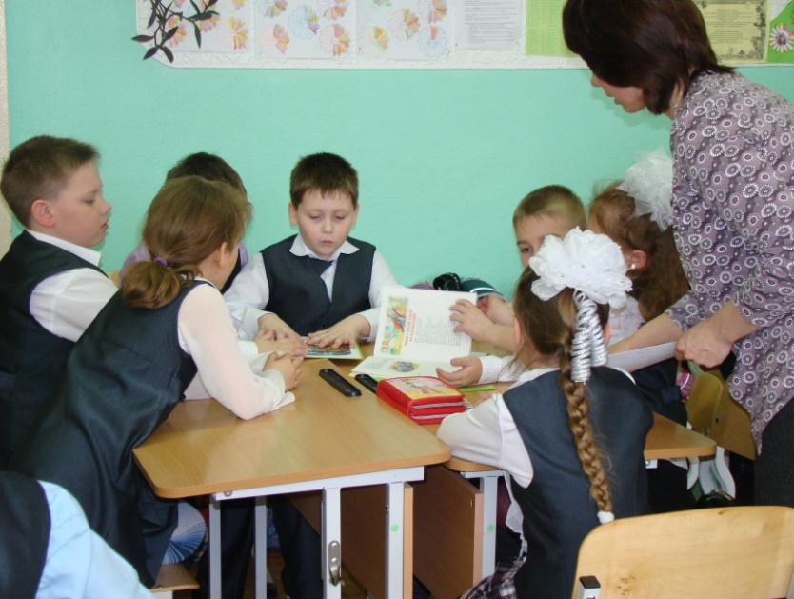
На этапе рефлексии учащиеся оценили свою деятельность на уроке (регулятивные УУД). В своих ответах они отметили, что им понравилось, что было интересного и необычного, над, чем еще нужно поработать.
Я считаю, что нам удалось решить поставленные задачи. Детям урок понравился.

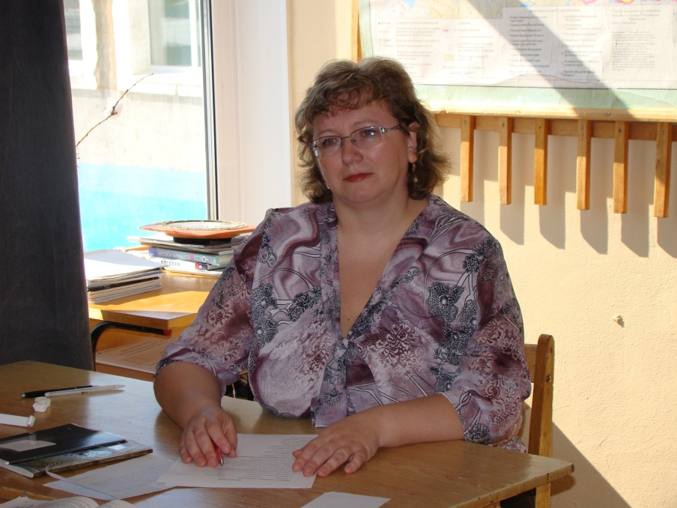
Урок географии
в 8в классе 15.04.2013 г.
учитель географии
Самойловская Наталья Владимировна
Тема «Природные комплексы Дальнего Востока»
Конспект урока по географии в 8 классе
Цели урока:
- Обучающие:
- расширить и углубить знания учащихся об уникальной природе Дальнего Востока.
- рассмотреть особенности взаимосвязей в отдельных ПТК Дальнего Востока.
- вспомнить и повторить номенклатуру Дальнего Востока.
- Воспитательные:
- Воспитывать чувство патриотизма, любви к Родине.
- Развивающие:
- активизировать познавательную деятельность учащихся, формировать навыки общения через работу в парах.
- закрепить навыки работы по тексту учебника (смысловое чтение) и работы по географической карте.
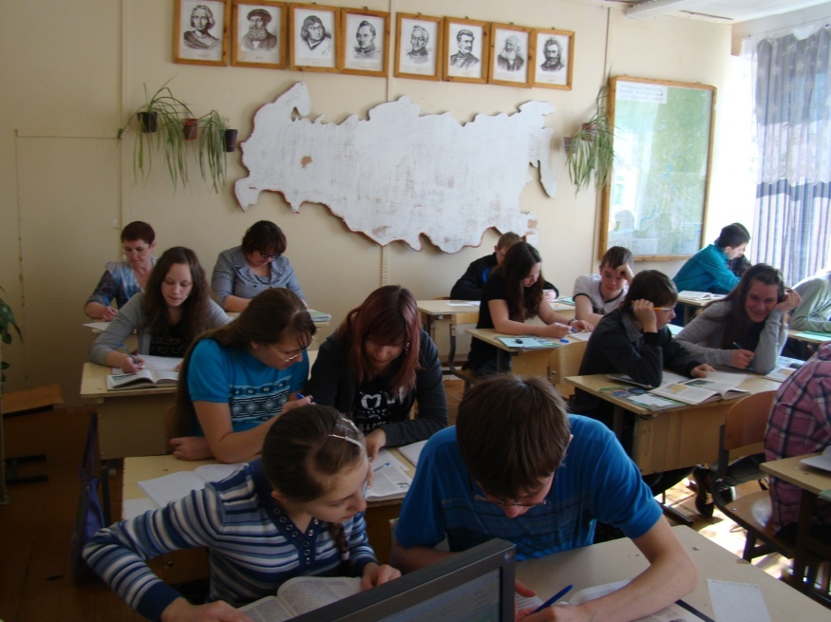
- показать взаимосвязь литературы и географии (интеграция предметов)
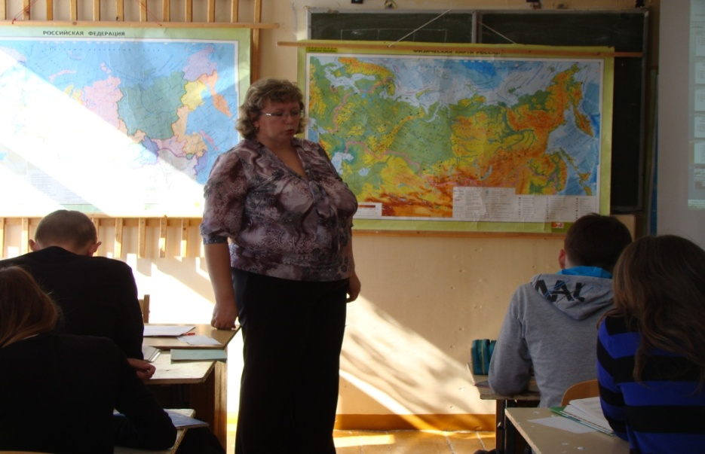
Оборудование: физическая карта России, мультимедийная установка, географические атласы 8 класса, учебник Н.И.Бариновой «География России. Природа», раздаточный материал дл работы с текстом учебника.
Ключевые слова урока: Чукотское нагорье, полуостров Камчатка, остров Сахалин, Приморье, паводок.
Тип урока: комбинированный
Ход урока:
- Организационный момент
- Повторение. Проверка домашнего задания. (Приложение 1,слайды 1-9), выполняют взаимопроверку (слайд 10)
- Работа по тексту параграфа 42. Учащиеся выполняют задания в парах.
1 ряд – заполните пропуски в предложениях (приложение 2, задание 1)
2 ряд - найдите ошибки в тексте (приложение 2, задание 1)
3 ряд – установите соответствие (приложение 2, задание 1)
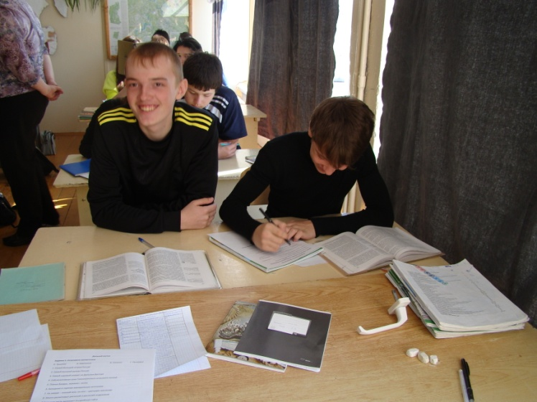
После работы с учебником учащиеся зачитывают свои ответы. Остальные слушают и корректируют.
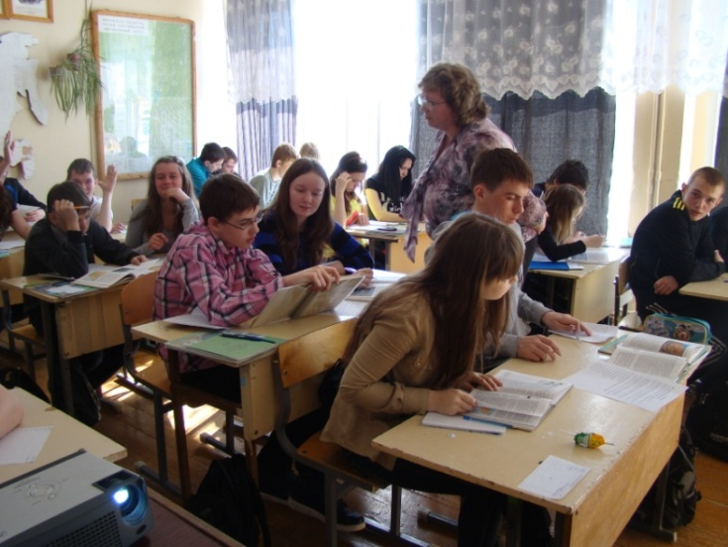

- Прочитать стихотворение Н Рубцова. Озаглавить его. Используя художественный текст и слайд 11 приложения 1, составить определение паводка. Учащиеся говорят несколько версий своих определений, затем проверяют по учебнику. (Приложение 2, задание 2)
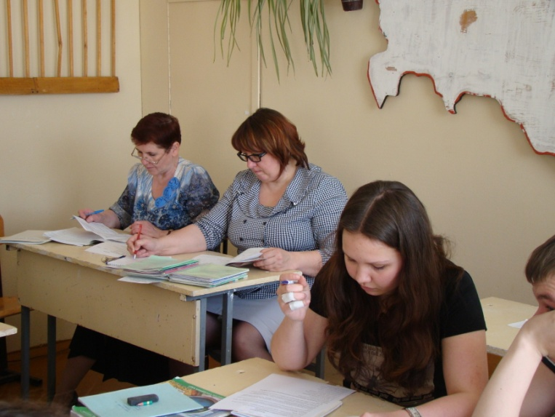
- Работа с географической картой. Расположить географические объекты Дальнего востока в направлении с севера на юг. (приложение 2, задание 3).
- Закрепление изученного материала. Игра «Крестики-нолики». Класс делится на две команды: «крестики» и «нолики». По очереди выбирают вопросительное слово на игровом поле. (приложение 3)
- Домашнее задание §42. Составить вопросы к уникумам Дальнего Востока.

На уроке присутствовали Безушко Н.В. и Пономарёва С.А.

Самоанализ урока

Данный урок является одним из уроков, направленных на повторение пройденного материала и изучение нового. Основным средством обучения остается учебник. На уроке я представила различные формы работы с текстом на разных этапах урока.
Этап урока | Метод | Деятельность учителя | Деятельность ученика  (УУД)
Мобилизирующий – включение учащихся в активную интеллектуальную деятельность | Проверка домашнего задания в форме теста | Демонстрирует тестовые задания на слайдах | Выполняют тест, а затем взаимопроверка.  (личностные и регулятивные)
Открытие новых знаний | Работа с текстом. Смысловое чтение. | Предоставляет учащимся раздаточный материал, объясняет задания. В ходе выполнения помогает, контролирует. | Выполняют задания в парах. Каждому ряду свое задание. Зачитывают свои ответы, остальные корректируют, объясняют  (коммуникативные, познавательные).
 | Интегрированный с литературой.  Диалоговый | Читает стихотворение, задает вопрос: о каком природном явлении идет речь? Просит перевести художественный стиль в научный. | Слушают стихотворение, озаглавливают его, пытаются на основе стиха сформулировать определение паводка.  Самопроверка по учебнику.  (познавательные, регулятивные).
Повторение пройденного | Работа с атласом | Предлагает расставить географические объекты в нужном порядке | Самостоятельно работают с картой в атласе. Самоконтроль.  (познавательные, регулятивные).
Закрепление изученного | Игровой. Репродуктивный | Делит класс на две команды: с помощью презентации Power Point проводит игру «Крестики-нолики» | Ученики по очереди выбирают вопросительное слово на игровом поле.  (коммуникативные,  регулятивные).

Ребята успешно справились со всеми типами заданий. В течение урока им пришлось несколько раз обращаться к тексту параграфа. Ученики добывали новые знания самостоятельно, высказывали свое мнение, вели дискуссию, корректировали одноклассников, занимались само и взаимопроверкой. Урок проводился в соответствии с планом, но, к сожалению, на заключительный игровой этап урока, времени осталось мало и с рефлексией мы не уложились до звонка.
В целом, получены соответствующие результаты деятельности на уроке: организована учебно-познавательная деятельность учащихся, а также их личностное развитие. Ярко прослеживается метапредметная связь через работу с текстом. Я считаю, что основные цели данного урока выполнены.

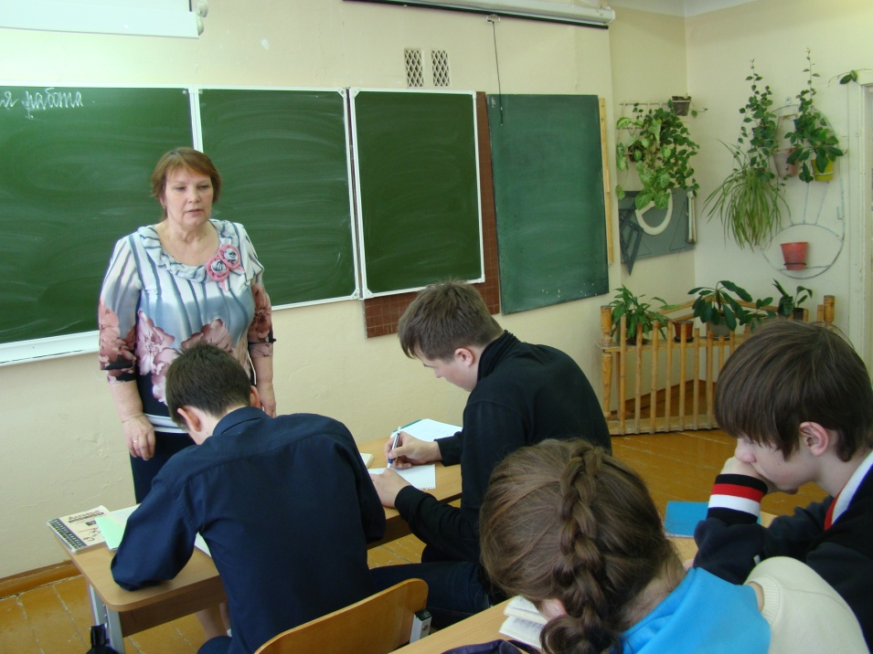
Урок алгебры
в 9в классе 15.04.2013 г.
учитель математики
Сысоева
Татьяна Донатовна
Тема «Решение систем уравнений»
Подготовка к ГИА.

Самоанализ урока
В классе обучается 27 человек. Класс разноуровневый поэтому работа с классом стоится так, чтобы отвечать запросам развития учащихся. В основе своей работы стараюсь раскрыть возможности и способности каждого ребенка, чтобы он смог реализоваться в учебном процессе, в жизни
Цели урока:
Личностные:
Формировать познавательный интерес, самостоятельность в приобретении новых знаний и практических умений. Развивать творческие способности, стремление к самореализации, ответственности за принятие решений. Формировать ценностное отношение друг к другу.
Метапредметные:
Овладевать навыками самостоятельного приобретения новых знаний, постановки целей, планирования, умениями предвидеть возможные результаты своих действий. Формировать умения анализировать и перерабатывать полученную информацию в соответствии с поставленными задачами. Овладеть эвристическими методами решения проблем.
Предметные: научиться применять различные способы решения систем в различных математических ситуациях, воспитание интереса к математике.
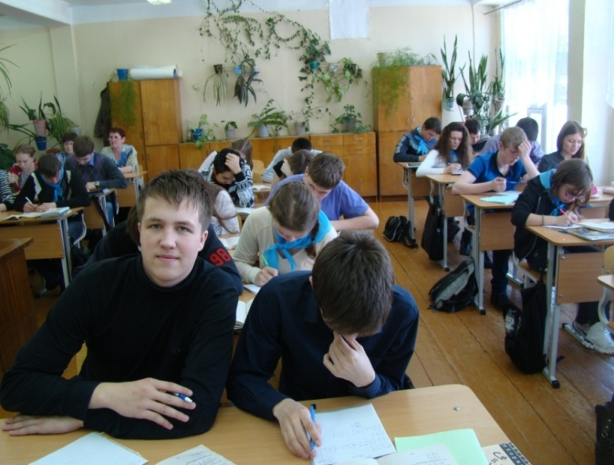
Планируемые результаты:
1. Личностные: оценивание усваиваемого содержания, обеспечивающего личностный выбор.
2. Познавательные: сформировано умение применять методы решения систем в различных математических ситуациях.
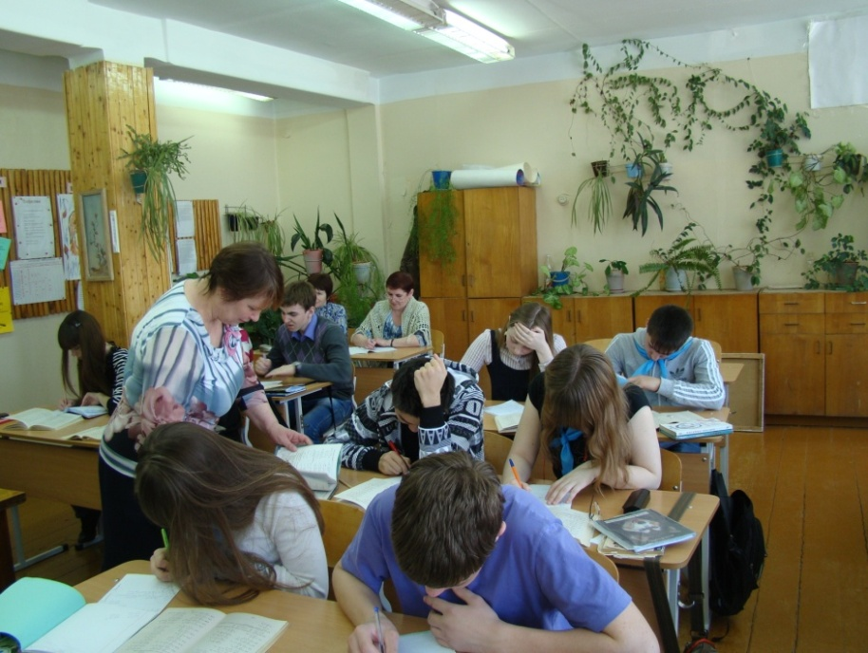
3.Коммуникативные: контроль, оценка действий одноклассников умение полно и точно выражать свои мысли
4.Регулятивные: постановка цели на основе соотнесения того, что известно и усвоено учащимися, и что еще подлежит усвоению, осознание качества и уровня усвоения.
Оборудование: карточки с заданиями, сборник экзаменационных заданий.
Тип урока: урок – повторение.
Материал урока играет большую роль в изучении математики, базируется на знаниях и умениях учащихся. На уроке созданы условия для развития творческих способностей учащихся, создание доброжелательной атмосферы, формирования ценностного отношения друг к другу, условия для принятия решений, приобретения новых знаний.
Этапы урока с анализом применяемых методов и формированием УУД.
1 этап: проверка д.з., опрос учащихся по карточкам у доски.
Цель: подготовка учащихся к работе на уроке. Мотивация. Эмоциональный настрой учащихся, создание атмосферы сотрудничества.
УУД: личностные (мотивация), регулятивные (оценка).
2 этап: актуализация опорных знаний и создание проблемной ситуации
Метод: проблемная беседа.
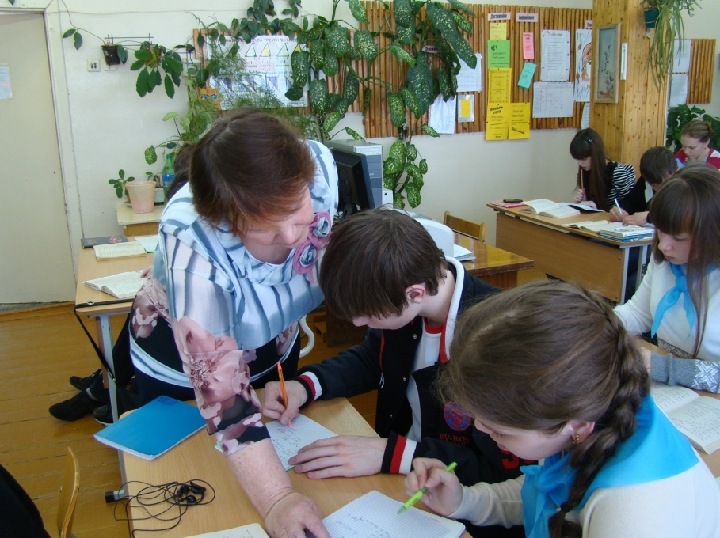
Форма организации деятельности учащихся: через наводящие вопросы учителя.
Функции преподавателя на данном этапе: Подведение методом наводящих вопросов к правильному формированию проблемы. Отслеживание ответов учащихся.
Основные виды деятельности преподаватель: контроль за полной готовностью класса, за быстрым включением в деловой ритм.
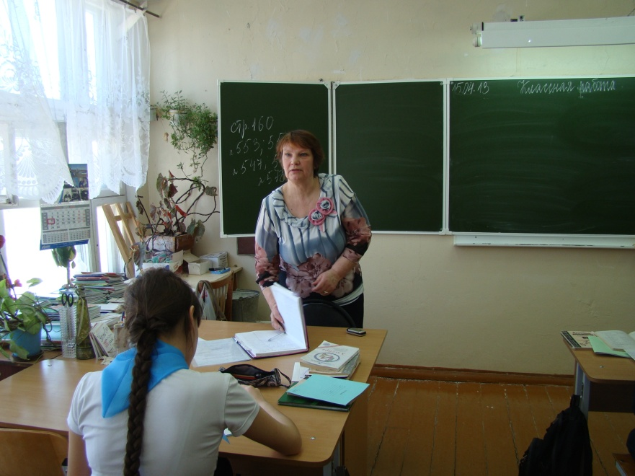
УУД: регулятивные (целеполагание, оценка, волевая саморегуляция)
3 этап: выявление причины затруднения и нахождение путей выхода из проблемной ситуации
Форма организации деятельности учащихся: поисковая деятельность учащихся. Обсуждение.
Функции преподавателя на данном этапе: максимальное использование самостоятельности в добывании знаний и овладений способами действий.
Основные виды деятельности преподавателя: с помощью учащихся подводит их к выбору рационального решения систем, правильных выводов.
УУД: познавательные (общеучебные, постановка и решение проблемы, логические (доказательство, выдвижение гипотез и их обоснование), коммуникативные (планирование, управление поведением одноклассника точностью выражать свои мысли), личностные (оценивание усваиваемого содержания)
4 этап: этап решения систем
Форма организации деятельности учащихся: Исследовательская деятельность учащихся. Обсуждение.
Функции преподавателя на данном этапе: организация работы учащихся. Максимальное использование самостоятельности в добывании знаний и овладения способами решения.
Основные виды деятельности преподавателя: координирует этапы решения проблемы.
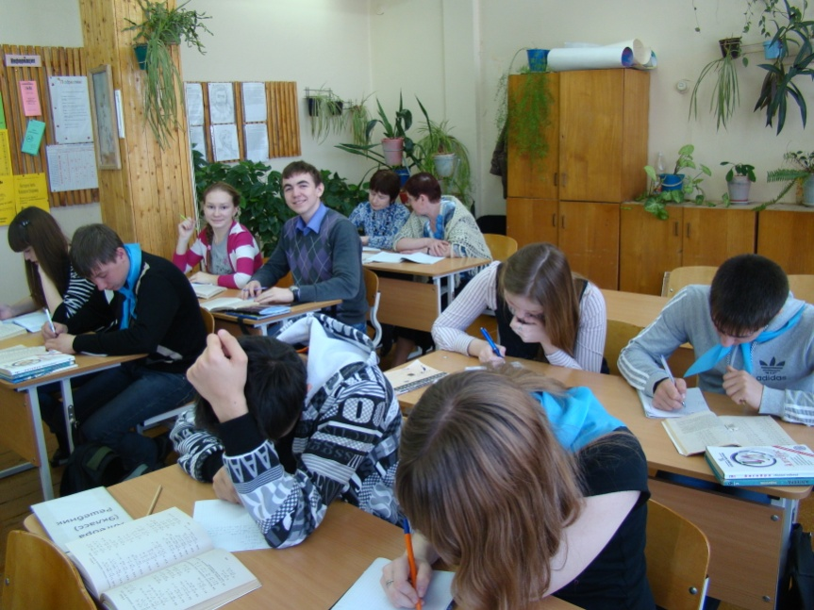
УУД личностные (принятие решений, приобретение новых знаний), коммуникативные (контроль, оценка), регулятивные (осознание качества и уровня усвоения)
5 этап: рефлексия (самостоятельная работа, разноуровневые задания).
УУД: регулятивные (оценка), личностные (смыслообразование)
6 этап: домашнее задание: на «5» 3.18,3.19(2); на «4» стр.106; №108; на «3» стр.106 №103. План урока выполнен.
Цели урока достигнуты.

На уроке присутствовали Пономарёва С.А. и Курмаева Н.И.
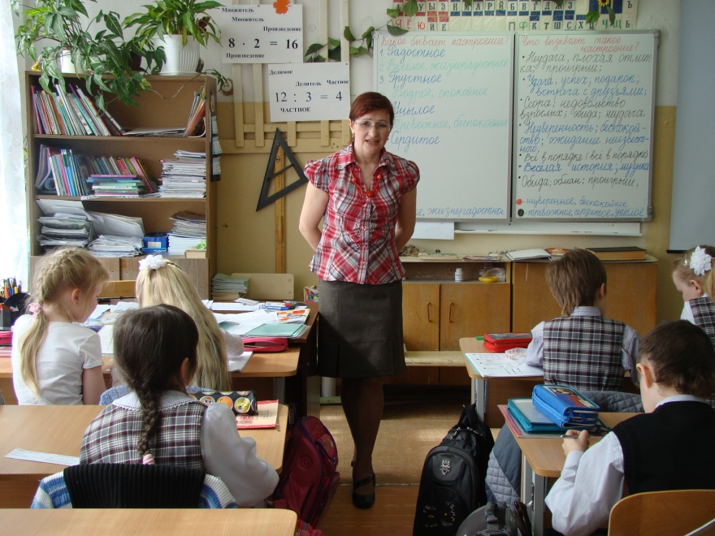
Классный час
во 2б классе 16.04.2013 г.
учитель
начальных классов
Андреева
Елена Петровна
Тема «Твое настроение»

Конспект занятия.
Цели:
- Познакомиться с понятием «Настроение».
- Узнать, какое бывает настроение.
- Анализировать причины, которые вызывают смену настроений.
- Научиться расслабляться и успокаиваться, если плохое настроение.
Ход занятия.
- Здравствуйте, ребята. Сегодня у нас классный час на тему «Твоё настроение». У нас с вами было занятие, где мы о настроении чуть-чуть начали разговор.
Вы заполнили таблицы по дням недели. Какое у вас бывает настроение в будничные дни и в выходные, утром – до школы, в школе и вечером.
Я вам хочу показать тетради, которые будут помогать нам во 2-м классе понимать себя. В 3-м классе - понимать других. В 4-м классе - учиться общаться (ребятами и взрослыми).
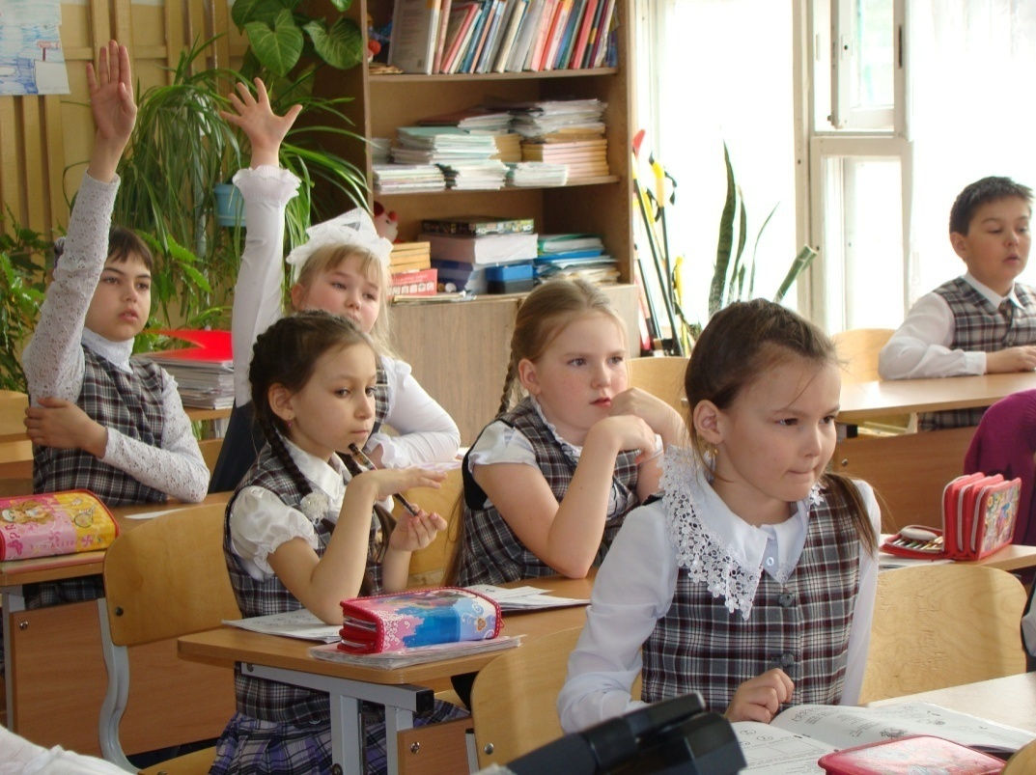
А вы в конце занятия попробуйте ответить на вопросы :
Поможет ли мне это в учёбе и как?
Пригодится ли после школы?
1. Вступление.
- Узнаем, что о настроении думают герои этих тетрадей - Дима, Аня, а также их родственники. (Чтение по ролям.)

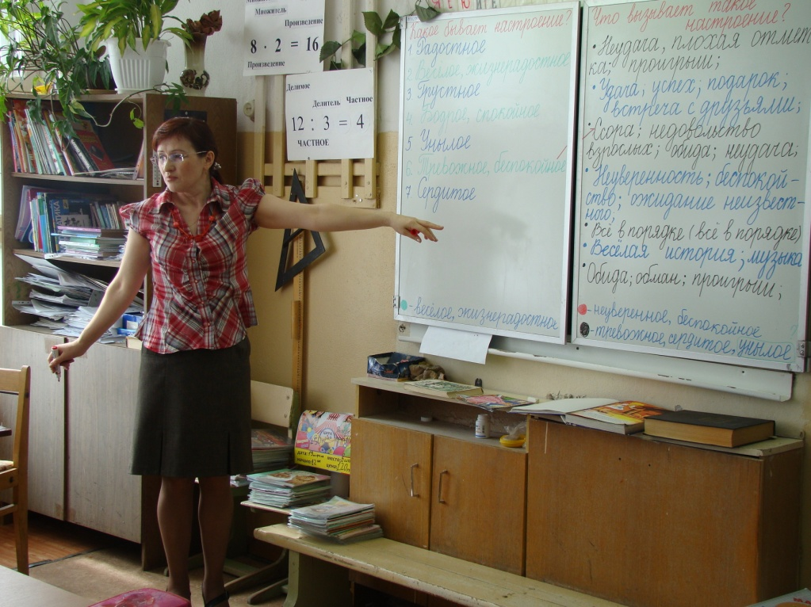
Дима. Вчера мы с Аней и погуляли, и вовремя спать легли. А с утра проснулись в плохом настроении и весь день хандрили. Никак не пойму. В чём же дело?
Бабушка. Настроение зависит от самочувствия.
Папа. Хорошее настроение бывает, когда работа ладится.

Мама. А у меня хорошее настроение тогда, когда дома все улыбаются
Папа. Это значит, что настроение зависит и от самочувствия, и от того, что дома всё хорошо, и от того, всё ли у нас получается на работе, в школе.
Дима. А-а-а. Теперь всё понятно.
Папа. Ну, тогда скажите, о каком человеке говорят: «Он – хозяин своего настроения»
Аня. Это, наверное, тот, у кого всегда хорошее настроение.
Дима. Так не бывает, чтобы настроение всегда было хорошим.
Мама. Вот это верно, у каждого из нас настроение? может меняться. Но очень важно научиться понимать. Почему оно меняется.
Аня. А можно ли это сделать?
Мама. Можно. Попробуйте выполнить несколько заданий.
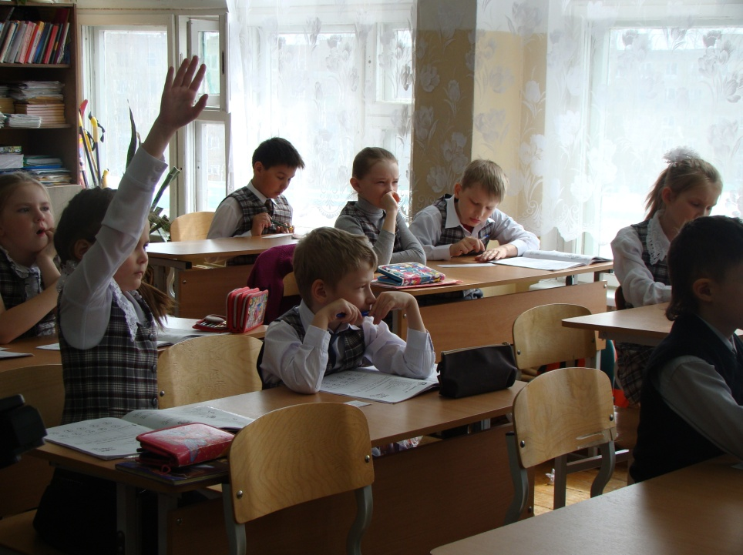
Задание 1.
1.Нарисуй весёлое и грустное выражение лица.
(Можно узнать по губам и глазам.)
Задание 2. Соедини стрелками слова в левом и правом столбиках.
Работа в парах. (Потом показывают на доске)

Какое бывает настроение? | Что вызывает такое настроение?
1.Радостное | 3.Неудача, плохая отметка, проигрыш, плохое самочувствие, расставание.
2.Весёлое, жизнерадостное | 1. Удача, успех, подарок, встреча с друзьями.
3. Грустное | 5.Ссора, недовольство взрослых, обида, неудача.
4. Бодрое, спокойное | 6. Неуверенность, беспокойство, ожидание неизвестного, боязнь получить плохую оценку.
5.Унылое | 4.Всё в порядке (всё получается)
6.Тревожное, беспокойное | 2.Весёлая история, музыка, забавная сценка, смешной рассказ, стихотворение или мультфильм.
7.Сердитое | 7.Обида, обман, проигрыш.
1 группа.  Какое бывает настроение? | Что вызывает такое настроение?
1.Радостное | 3.Неудача, плохая отметка, проигрыш, плохое самочувствие, расставание.
3. Грустное | 5.Ссора, недовольство взрослых, обида; неудача.
5.Унылое | 1. Удача, успех, подарок, встреча с друзьями.
2 группа.  Какое бывает настроение? | Что вызывает такое настроение?
2.Весёлое, жизнерадостное | 7.Обида, обман, проигрыш.
7.Сердитое | 4.Всё в порядке (всё получается)
4.Бодрое, спокойное | 2.Весёлая история, музыка, забавная сценка, смешной рассказ, стихотворение или мультфильм
3группа.  Какое бывает настроение? | Что вызывает такое настроение?
6.Тревожное, беспокойное | 2.Весёлая история, музыка, забавная сценка, смешной рассказ, стихотворение или мультфильм
2.Весёлое, жизнерадостное | 5.Ссора, недовольство взрослых, обида, неудача.
5.Унылое | 6.Неуверенность, беспокойство, ожидание неизвестного, боязнь получить плохую оценку.

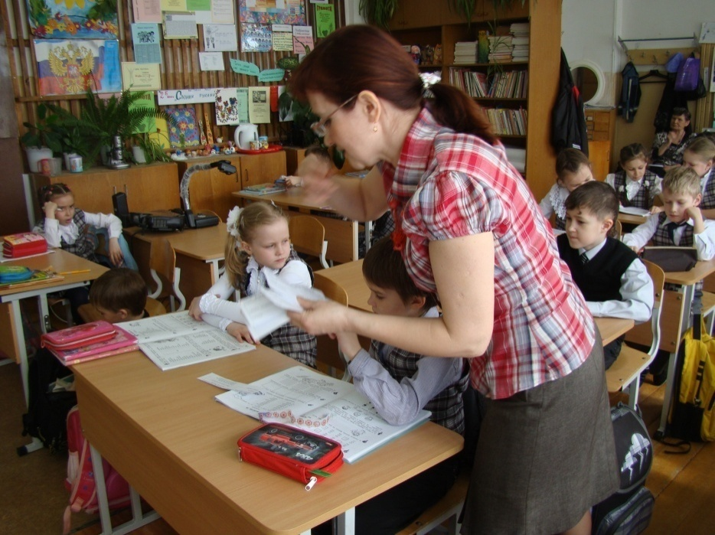
Как ты думаешь, какое настроение считается хорошим, а какое – плохим?(…)
Вчера на уроке рисования была тема «Сказки зарубежных писателей».
Сегодня они встретятся в следующем задании.

Задание 3.
1 группа
- Прочитайте отрывок из литературного произведения по цепочке.
Догадайтесь, какое настроение у героев и почему?
…И тут что-то начало жечь Маугли изнутри, как никогда в жизни не жгло.
Дыхание у него перехватило.
Он зарыдал, и слёзы потекли по его щекам.
«Что это такое? Что это?.. Я не хочу уходить из джунглей, и я не знаю, что со мной делается…»
(Р.Киплинг «Маугли»)
Задание 3. 2 группа (1)
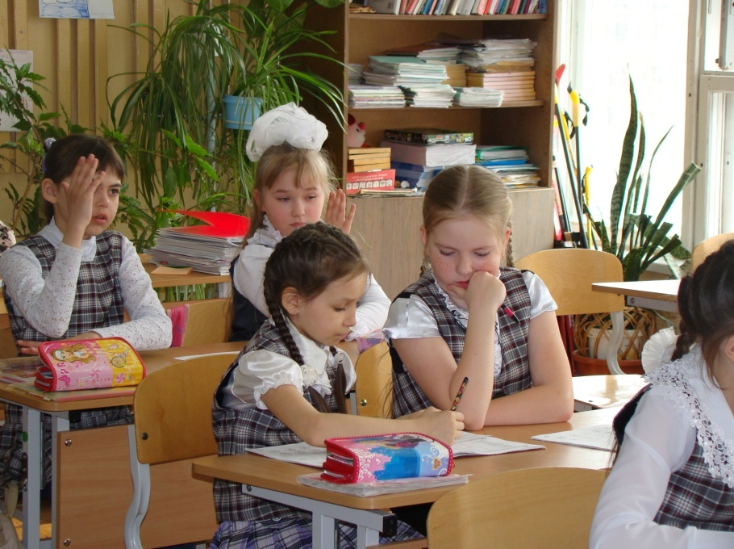
- Прочитай отрывок из литературного произведения по цепочке.
Вспомните, как и почему меняется настроение у героев сказки Шарля Перро «Золушка»
И вот, наконец, долгожданный день настал.
Мачеха и сёстры уехали на бал. Золушка долго смотрела им вслед.
А когда их карета исчезла за поворотом, она закрыла руками лицо и горько заплакала….

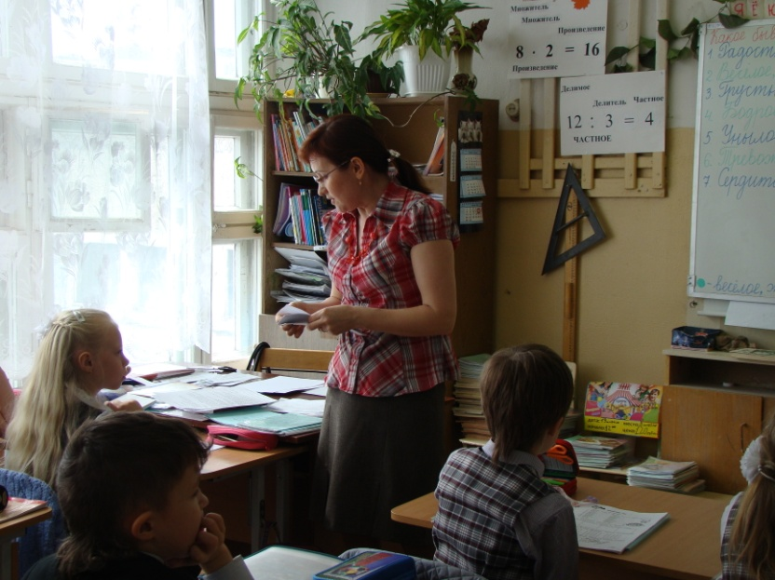
Задание 3. 2 группа (2)
- Прочитай отрывок из литературного произведения по цепочке.
Вспомните, как и почему меняется настроение у героев сказки Шарля Перро «Золушка»?
«Не беспокойтесь. Я не опоздаю!» - ответила Золушка. Не помня себя от радости, отправилась во дворец.
Задание 3. 2 группа (3)
- Прочитай отрывок из литературного произведения по цепочке.
Вспомните, как и почему меняется настроение у героев сказки Шарля Перро «Золушка»?
Принц не отходил от неё ни на минуту. Он был так приветлив, говорил такие приятные вещи, что Золушка забыла обо всём на свете.
Задание 3. 2 группа (4)
- Прочитай отрывок из литературного произведения по цепочке.
Вспомните, как и почему меняется настроение у героев сказки Шарля Перро «Золушка»?
Тем временем Золушка, задыхаясь от усталости, прибежала домой.
У неё не было больше ни кареты, ни лакеев.
Её бальный наряд снова превратился в старенькое, поношенное платьице. И от всего великолепия только и осталась, что маленькая хрустальная туфелька.
Задание 3. 2 группа (5)
- Прочитай отрывок из литературного произведения по цепочке.
Вспомните, как и почему меняется настроение у героев сказки Шарля Перро «Золушка»?
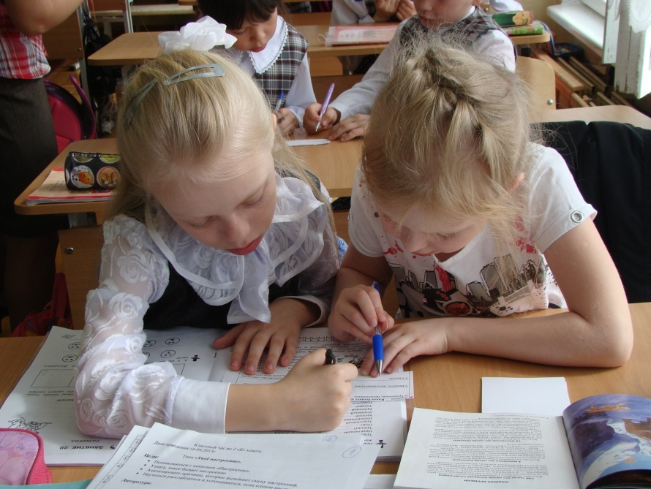
Придворный кавалер усадил золушку в кресло и, надев хрустальную туфельку на её маленькую ножку, сразу увидел….
Башмачок был точь-в-точь по ножке…
В этот момент вошла фея…
Она дотронулась своей волшебной палочкой до бедного платья золушки, и оно стало ещё пышнее и красивее, чем было накануне.
- Мы немного устали. Скажите, можно ли поднять настроение физкультминуткой?
Физкультминутка.
Запретно движение - чётное упражнение (1 мин).
Задание 4.
Мама наших героев предложила ещё одно интересное задание - выразить цветом своё настроение.
Зелёным – весёлое, бодрое, жизнерадостное.
Красным – неуверенное, беспокойное.
Серым или чёрным – тревожное, сердитое, унылое, пассивное.
Ребята составили таблицу и раскрашивали каждый день цветом своего настроения. Вот, что у них получилось.
У кого веселее настроение? (У Ани).
Почему? Мы сейчас узнаем.
Слово родителям. (Чтение по ролям).
Аня. Теперь я поняла, почему у меня по утрам бывает плохое настроение. Я просто боюсь, что в школе не смогу хорошо ответить.
Дима. А можно самому избавиться от плохого настроения?
Папа. Конечно. Если тебе грустно, тревожно, можно рассказать кому-то из близких об этом. Порой этого достаточно для того, чтобы успокоиться.
Дима. А если рассказать некому или боишься рассказать о том, что беспокоит?
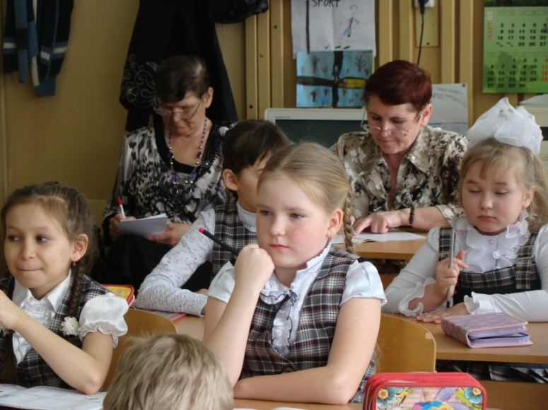
Папа. Елена Петровна научит вас одной игре, которая поможет вам.
Игра «Послушай меня». Правила игры. Возьми мягкую, плюшевую игрушку и расскажи ей просвоё плохое настроение. Начни так: « Я расскажу тебе, почему у меня плохое настроение…»
5. Подведение итогов.
А сейчас попробуем ответить на вопросы, которые были в начале урока.
На занятии присутствовали Пономарёва С.А. и Сушинцева В.К.

Самоанализ урока.
Цели:
Образовательные: Познакомиться с новыми тетрадями УМК
Познакомиться с понятием «Настроение».
Продолжить работу со словарями ( в данном случае – с толковым)
Развивающие: Анализировать причины, которые вызывают смену настроений.
Учиться работать в паре, в группе.
Развивать коммуникативные способности.
Воспитательные:
Научиться расслабляться и успокаиваться, если плохое настроение.
Стараться не показывать своё плохое настроение.
Способствовать воспитанию индивидуальной и коллективной культуре учебной деятельности (умение слушать, внимательно относиться друг к другу).
Формы работы: фронтальная, индивидуальная, парная, групповая.
Тип урока: изучение нового материала.
Оборудование: таблица на доске, рисунки ребят, словарь, сказки зарубежных писателей, мультимедийный проектор, компьютер, аудиозаписи музыкальных произведений.

На уроке реализовывались следующие принципы обучения:
- Связь с жизнью
- Принцип доступности
- Принцип последовательности
- Принцип дифференциации
Методы обучения:
- Наглядный
- Частично-поисковый
Результативность урока осуществлялась за счет чередования устной и письменной форм работы, осуществлялся контроль за её выполнением.
Как учителю из творческой группы «Здоровье и безопасность» меня в этом учебном году заинтересовала тема «Формирование ценностного отношения к здоровью у детей младшего школьного возраста через Учебно - Методический комплекс «Все цвета, кроме чёрного». Я выписала рабочие тетради этого УМК и Методическое пособие для родителей. Тетради предназначены для учащихся 2,3,4 классов. Их можно использовать на уроках окружающего мира, музыки, изобразительного искусства, литературного чтения и на внеклассных занятиях по направлению Развития личности. Этот комплекс направлен на сохранение здоровья ребёнка, профилактику алкоголизма, курения, наркомании.
Дети, инсценируя небольшие отрывки сказок, оценивают героев (их поступки, настроения), учатся выходить из трудного положения, дают друг другу советы.
В начале урока вместе с учителем дети учатся ставить цели и в конце урока анализировать:
Поможет ли мне это в учёбе и как?
Пригодиться ли после школы?
Это был второй урок из этой программы.
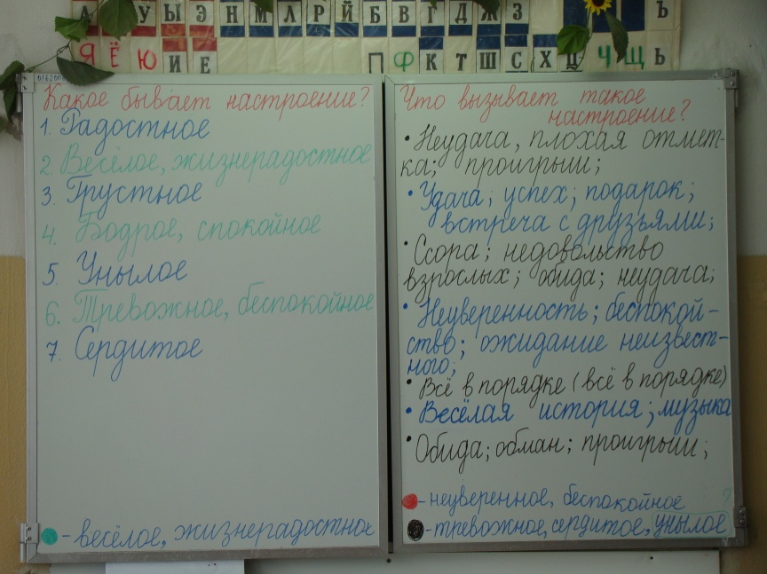
Хочется на следующем уроке включить прослушивание музыкальных произведений с разным настроением.
Результативность урока осуществлялась за счет чередования устной и письменной форм работы, осуществлялся контроль за её выполнением.
Общие результаты урока:
Я считаю, что цели урока достигнуты.

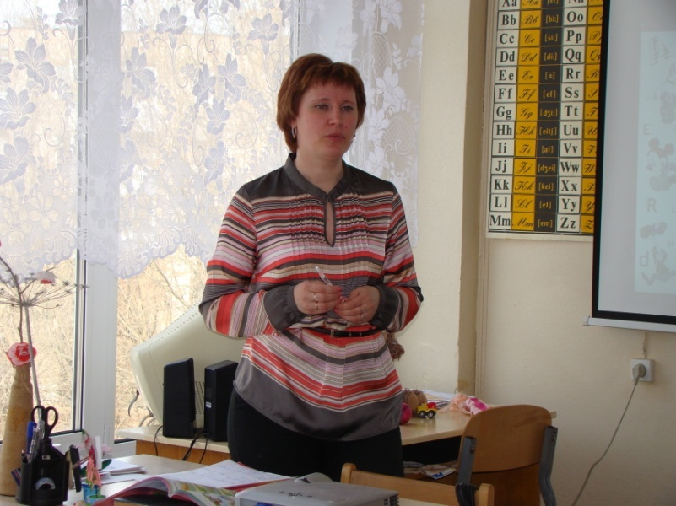
Урок английского языка
во 2а классе 16.04.2013 г.
учитель английского языка
Кольцова Наталья Владимировна
Тема «Страна игрушек»
Форма урок – игра.

План-конспект урока английского языка во 2 классе по УМК Азаровой С.И. «Millie»
Цель: развитие коммуникативной компетенции на уроке английского языка, обобщение изученного материала по теме «Страна игрушек» Раздел 7, создание положительной мотивации к изучению английского языка.
Задачи:
Образовательные - развивать практическое умение и навыки устной речи, развитие лексических навыков.
Воспитательные - формировать мотивацию и устойчивый интерес к изучению английского языка
Развивающие - развитие памяти, мышления учащихся; развитие монологической, диалогической речи, языковой догадки, развитие навыков коллективной работы.
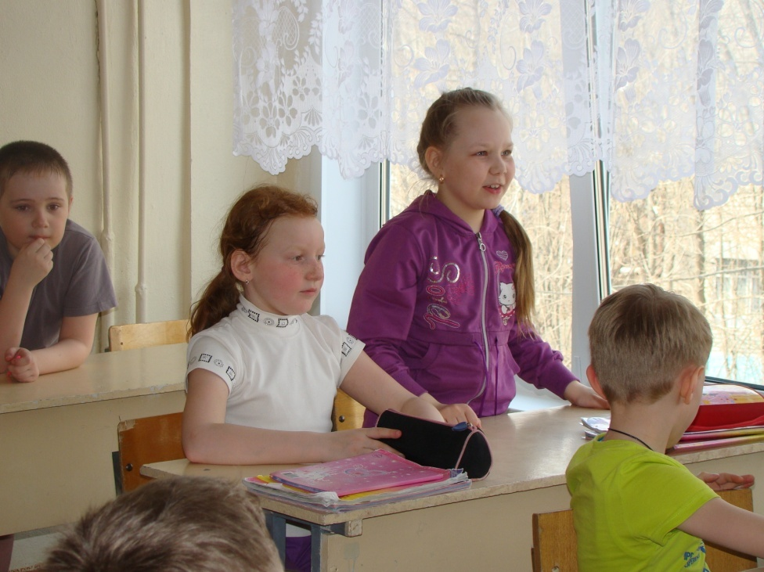
Оборудование и аудиовизуальные средства: картинки, карточки, игрушки, компьютер (презентация).
Ход урока.
Организационный момент.
-Good afternoon, boys and girls. I`m glad to see you! Sit down, please!
-Today we have competition in our lesson!
Дети делятся на 2 команды. За каждое выполненное задание команда получает жетон.

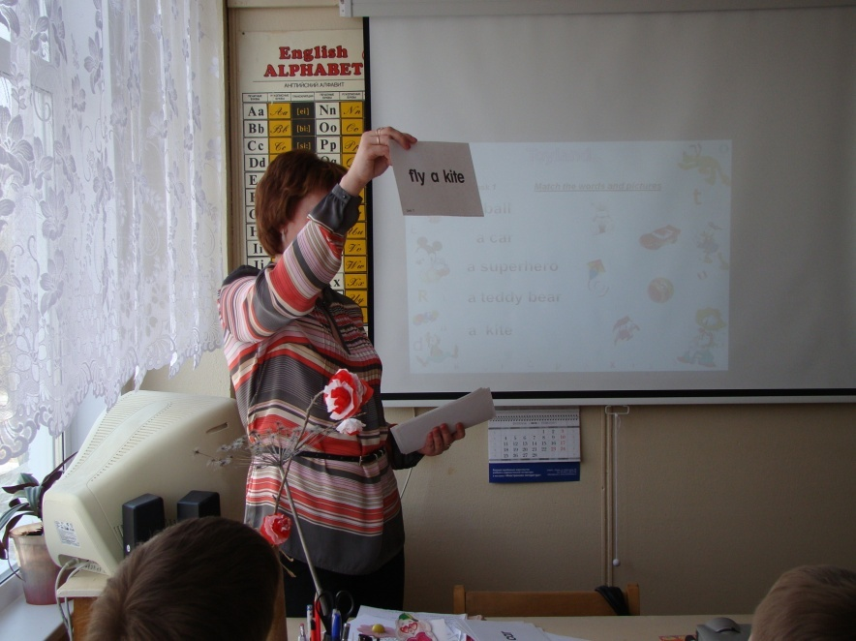
Фонетическая зарядка.
К нам в гости пришла обезьянка Monkey. Она решила навести порядок в доме. Сначала она моет окна. Подышала на них: h h.
В окне она увидела слоненка и дразнит его :
-Are you sleeping, (2 times)
-Brother John (2 times)
-Morning bells are ringing (2 times)
-Ding-ding-dong.
Сейчас обезьянка решила выбить свой ковер: t t
-Tick-tock, tick-tock
-Ticks Timmy’s clock.
Теперь она выбивает диванчик: d d
-Dickory- dickory dock
-The mouse run up the clock
-The clock struck one and down he ran.
-Dickory- dickory dock.
Task 1.Matching (соотнесите слова и картинки)
A ball a superhero
A car
A teddy bear
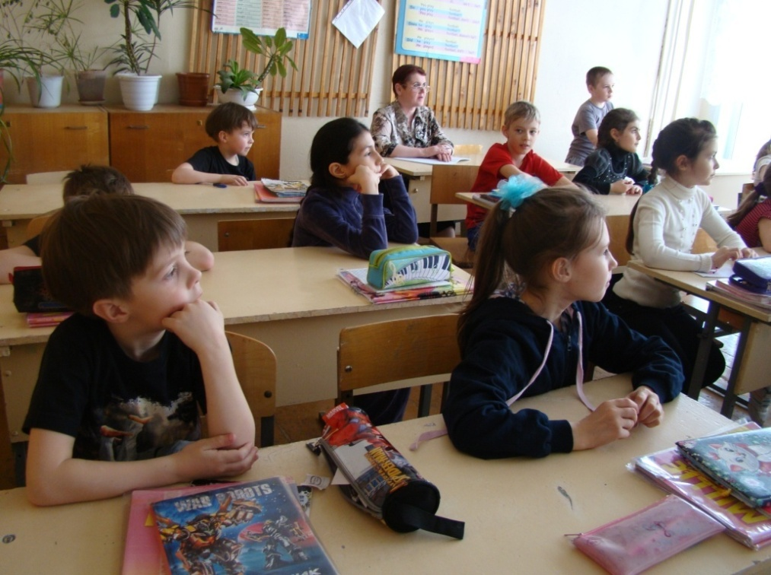
Task 2. Do the action! (Выполни действие с игрушкой)
-Play with a ball!
-Play with a doll!
-Bounce a ball!
-Catch a ball!
Task 3. Name your favorite toy. (Назови свои любимые игрушки)
-My favorite toy is …
Task 4. Fill in the gaps. (Вставь недостающие буквы)
_ite _all
_uperhero _ike
_ar _eddy bear
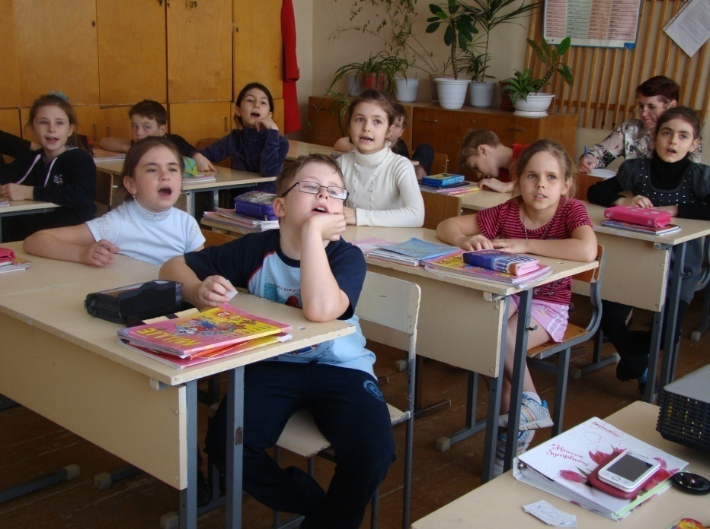
Task 5. Find rhyming words. (Найди рифмующиеся слова).
Dad – sad
Cat – rat
Dog – frog
Big - pig
Task 6. Make a sentence. (Составь предложение)
I like playing a kite.
flying with a ball.
riding a ball.
bouncing a bike.
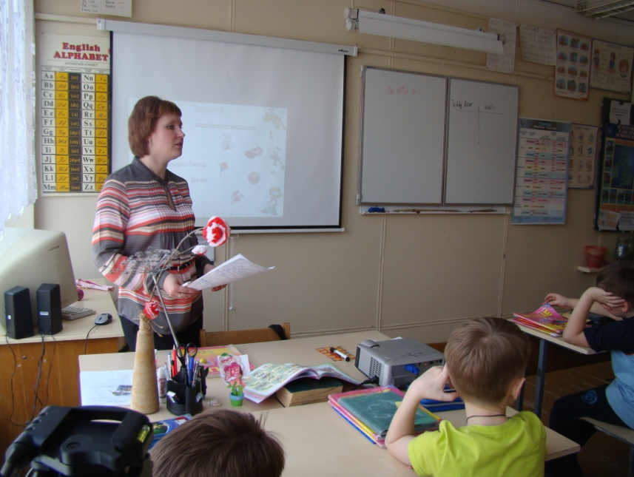
Рефлексия.
Своей работой на уроке я …
доволен
не совсем доволен
не доволен, потому что…
Сегодня на уроке я (мне)…
Научился
Было интересно
Было трудно
Больше всего понравилось…
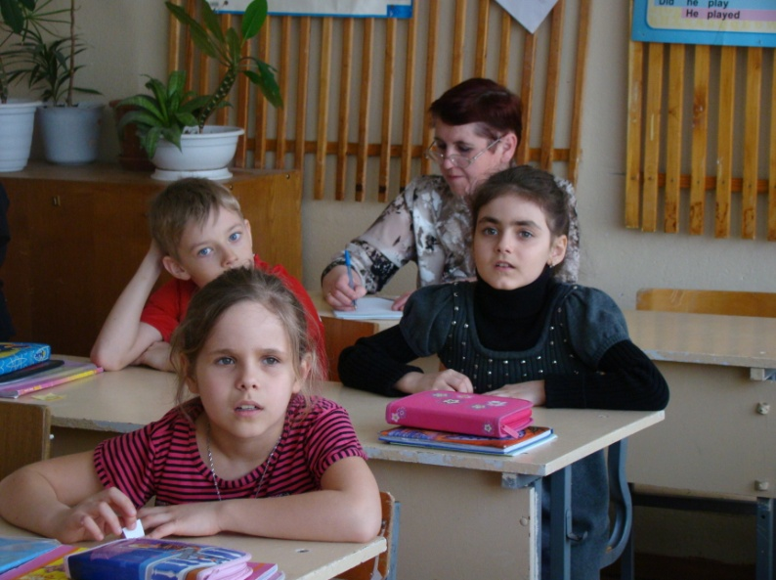

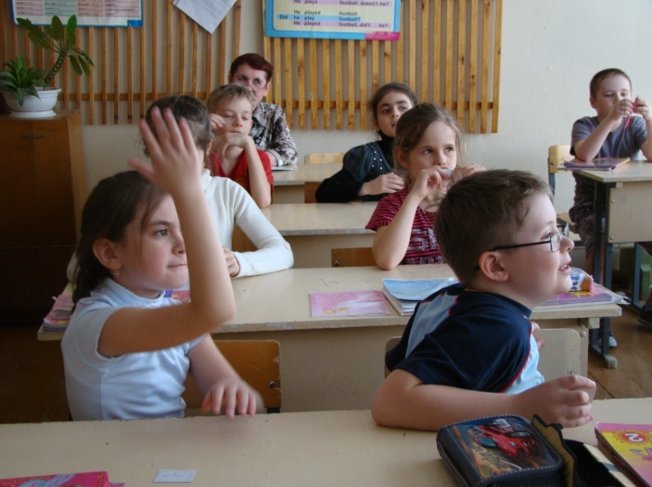
На уроке присутствовала Пономарёва С.А.
Самоанализ урока
Структура урока соответствовала логике проведения заявленного типа урока, так как моей основной организационной задачей являлось закрепление пройденного материала. На мой взгляд, такие условия были созданы.
Урок начинался с фонетической зарядки. Эта форма работы нужна для того, чтобы подготовить детей к работе на уроке английского языка.
Отобранное содержание урока, оборудование, организация активной деятельности учащихся на всех этапах урока, индивидуальные и фронтальные формы работы, применение словесных, визуальных методов способствовали достижению образовательных целей урока, стимулировали познавательные интересы учащихся.
Были применены здоровьесберегающие технологии: я постаралась создать ситуацию психологического комфорта для детей, чтобы они смогли снять физическое напряжение участием в физкультминутке.
На уроке использовались игровые формы обучения, т.к. играя в лингвистическую игру, учащиеся концентрируют свое внимание над конкретными задачами, стоящими в игре, а результатом их деятельности будет усвоение новой лексики, общение на иностранном языке.
Использовались методы тренировка и применение. Сопутствующим, поскольку он присутствовал в каждом из основных методов, являлся контроль, включавший коррекцию и оценку.
При закреплении лексических единиц использовалась презентация т.к. младшие школьники лучшее усваивают материал через образы.
Нетрадиционные уроки – это одна из форм повышения мотивации учащихся при изучении иностранного языка.
Были достигнуты на уроке, на мой взгляд, следующие метапредметные результаты:

Регулятивные:
- контроль и коррекция;
- инициативность и самостоятельность
Коммуникативные:
- речевая деятельность;
- навыки сотрудничества
Познавательные:
- работа с информацией;
- работа с учебными моделями.
Поставленные задачи были решены.
Все этапы урока были пройдены. Временные рамки урока соблюдены. Считаю, что каждая из целей урока была достигнута. Рефлексия детей по уроку (в виде игры с синими и красными цветами) подтверждает мои выводы.

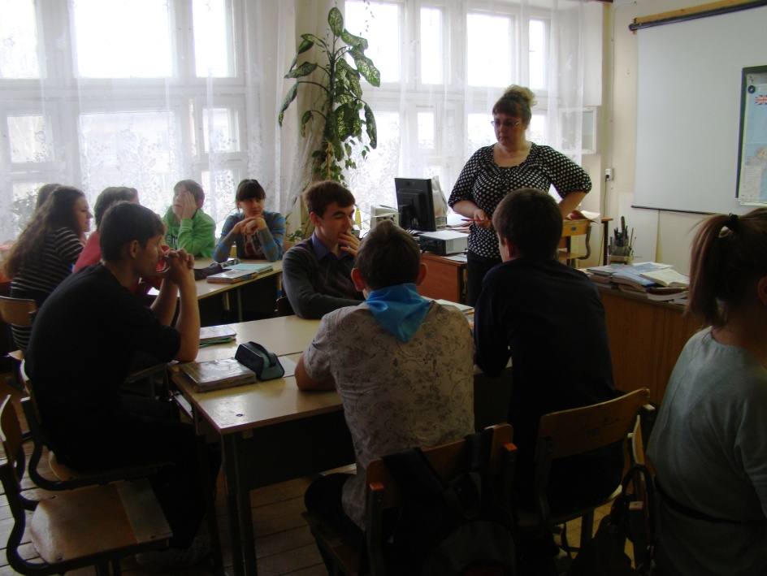
Урок английского языка
в 9абв классах
17.04.2013 г.
учитель
английского языка
Плешкова
Любовь Николаевна
Тема «Что привлекает туристов в Британии»
Цель: Создать для учащихся необходимые условия для развития иноязычной коммуникативной компетенции посредством чтения, аудирования и говорения.
Задачи: Практическая: активизация навыков и умений по совершенствованию в чтении, аудировании (используя разные стратегии: с частичным пониманием и с полным пониманием просчитанного и услышанного) и говорении по теме урока.
Развивающая: развитие умения инициативного говорения и умения работать в группах, умения делать определённый выбор.
Воспитательная: способствовать развитию интеллектуального потенциала учащихся, воспитание чувства взаимной поддержки и ответственности друг за друга и умения брать ответственность на себя, формировать терпимое отношение и уважение к мнениям другого человека.
Прогнозируемый результат:
• Учащиеся самостоятельно составляют монологическое высказывание по теме «Что привлекает туристов в Британии?»
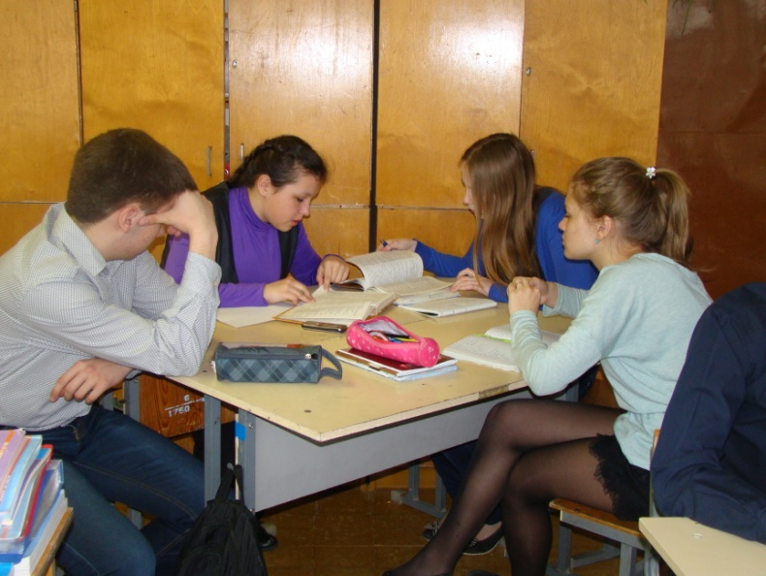
Технологии, методы и приемы: проблемное обучение, технология развития критического мышления, групповые формы работы
Оборудование: мультимедийная система, карта мира.
Список использованной литературы и интернет-ресурсов:
• В.П. Кузовлев English-9
• Ролик о Британии

Lesson stage/  Time interaction | Procedure  (процедур) | Деятельность учителя | Деятельность учащихся
- Warmer  (Организационный момент и введение в языковую среду и тему урока)  2 min. | The T. greets the students and asks some questions.  -Hello, everybody. I’m glad to meet you. How are you today? (the Sts’ answers)….  …. | В начале урока учитель приветствует учеников и задаёт ряд вопросов.  - Всем здравствуйте. Я рада видеть вас. … Как Ваши дела ? | Уч-ся отвечают на вопросы учителя.
Приём «мозговой штурм».  4 min. | - Look at the blackboard and try to guess the word «----« ( land)  Give the synonyms of the word. Explain the meaning of the word.  What are we going to speak about? (students’ give their ideas).  - Yes, you are right we are going to speak about the coutries of the UK. | Посмотрите на доску и отгадайте слово.  Подберите синонимы к этому слову. Объясните значение слова.  Как вы думаете о чём мы сегодня будем говорить? …. Правильно, мы будем говорить о странах Соединенного Королевства.. | Уч-ся называют слова состоящие из 4 букв, учитель указывает кол-во одинаковых букв.  Уч-ся высказывают свои предположения.
- Lead in | Would you like to visit the UK and why? Give the reasons and fill in the word-web. | Хотите ли вы посетить Британию и почему? Назовите причины и заполните схему. | Учащиеся работают в группах
Сhecking the work 5 min.  Приём «Верите ли вы, что …?»  4-5 min. | The T. gives the students four statements (facts) connected with different reasons of travelling and asks the students to discuss in groups and decide if they believe them or not. Then the students give their ideas to the class.  - I will read you four statements. In pairs you have to decide if you believe that …  - People go to the UK to study.  - People go to the UK to watch customs.  - People go to the UK to relax.  -Thank you for all your ideas I can say now that all these statements are true. | Учитель зачитывает утверждения, связанные с разными причинами путешествий и просит учеников в группах решить, верят они этим утверждениям или нет и объяснить почему. | Учащиеся работают в группах и решают верить ли этим утверждениям и объясняют почему.  Уч-ся представляют свои идеи всему классу.
- Reading  Чтение текста  5 min. | Ex 1, p106  The task is to read, understand the text and to make a list of tourists’ attractions in the UK .  - Your task is to read the text, to understand it and to make a list of tourists’ attractions in the UK.  . You’ve got 5 minutes. | Ученики читают текст и составляют список достопримечательностей в Британии. | Уч-ся работают в группах с текстом.
4.Watching  Просмотр фильма «England, Scotland and Wales»  3 min. | Now watch a film about the UK and try to find some other attractions.  - Well, let’s check your answers.  - What information from the film  Why?  -What is the idea of the film?is interesting for you? | Затем проводится проверка ответов на вопрос.  Учащиеся смотрят ролик о Британии и называют еще достопримечательности Британии.  Обобщение впечатлений от просмотра. | Уч-ся зачитывают свои ответы.  Уч-ся высказывают свои мысли.
5.Making a poster  Изготовление постера  5 min. | Imagine that you work at the tourist agency and your task is to make a poster to attract the tourists’ attention to your agency and to the country you are going to make an excursion to.  The first group is doing about England, the second group is doing about Scotland, the third group is doing about Wales (using the information, they have found at home as a home-task) | Учитель предлагает представить, что каждая группа – это турагенство.  Ваша задача сделать постер и привлечь как можно больше туристов в страну, в которую вы организуете экскурсию. Первая группа – Англия, вторая – Шотландия, третья – Уэльс.  (используя инф-ю, найденную дома, как дом. зад.) | Уч-ся рисуют плакат и делают необходимые записи (используя свою инф-ю)
6.Speaking  (практика говорения)  8min | After making the posters one person from each group presents their poster to the students from other groups, speaking about interesting things in their country (The teacher claps hands and the students go to another agency) | В каждой группе остается 1 ученик, который представляет постер своей группы, остальные ученики по сигналу учителя переходят от одного агенства к другому, слушают инф-ю о других странах и задают вопросы. | Учащиеся ходят по кабинету, выполняя задание учителя.
7.Freer Speaking  (говорение) and reflection (рефлексия  5-7 min. | At the end of the lesson the students return to their group and tell their classmate something interesting about other countries.  -Dear students, our lesson is practically over but now you have to answer the question: .  -What country would you like to visit? And why? Explain, please. ( students explain their choices)  -You worked well today. Thank you for the lesson. | Вернувшись в группу уч-ся рассказывают своему однокласснику, что они узнали интересного про другие страны.  Подводя итоги, учитель просит учеников объяснить какую страну они хотелибы посетить и почему?  Учитель благодарит учеников за работу на уроке. | Уч-ся делают свой выбор и объясняют его.

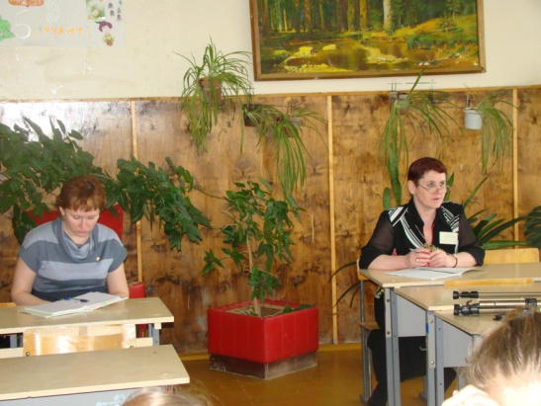
Использованные материалы
1. УМК « English” под ред. В.П. Кузовлева, учебник для 9 класса общеобразовательной школы, Просвещение, 2008 г. и книга для учителя.
2. Ролик (Интернет)

На уроке присутствовали Пономарёва С.А. и Кольцова Н.В.

Самоанализ урока
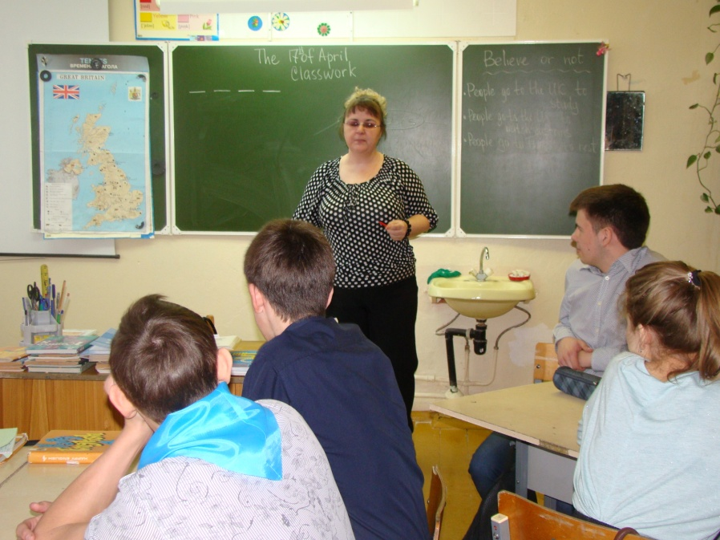
Цели: - Практическая: активизация навыков и умений по совершенствованию в чтении, аудировании (используя разные стратегии: с частичным пониманием и с полным пониманием просчитанного и услышанного) и говорении по теме урока.
- Развивающая: развитие умения инициативного говорения и умения работать в группах, умения делать определённый выбор.
- Воспитательная: способствовать развитию интеллектуального потенциала учащихся, воспитание чувства взаимной поддержки и ответственности друг за друга и умения брать ответственность на себя, формировать терпимое отношение и уважение к мнениям другого человека.
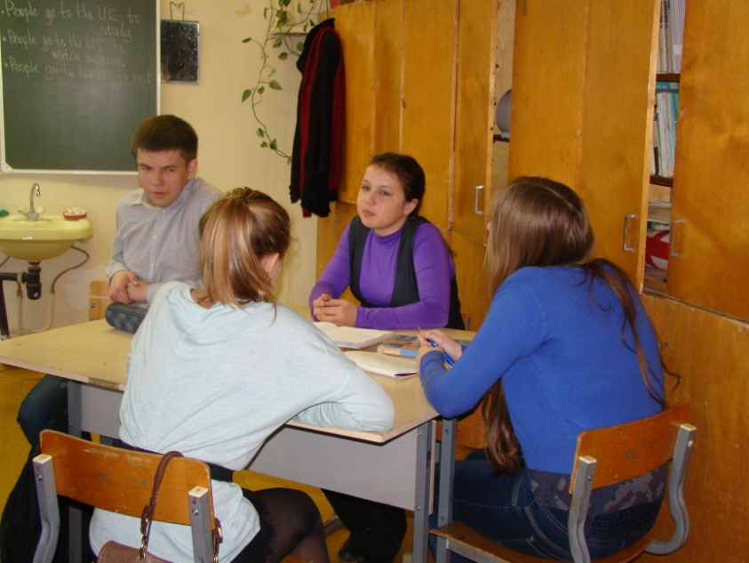
ТСО: компьютер, проектор и экран; видеофильм.
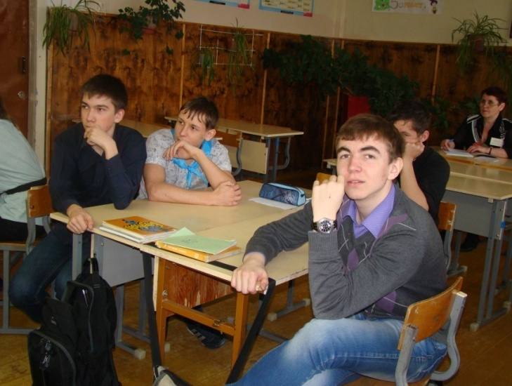
Материал урока изложен в соответствии с целевой установкой. Для реализации компетенций были использованы различные методы и средства обучения: в начале урока для повышения интереса было предложено задание (warmer), «мозговой штурм», работа в группах по составлению высказывания и оформлению постера, задания для развития критического мышления, ИКТ.
Работа в группах направлена на развитие социальной компетенции, которая учить взаимодействовать с другими, повышать уверенность в себе, а также умение поставить себя на место другого и способность справиться с ситуациями, сложившимися в группе.
Учебно-познавательная – это понимание важности обучения; умение планировать учебный процесс; владение способами и приемами самостоятельного приобретения знаний из различных источников; умение оценивать свой уровень обученности; способность работать в различных режимах взаимодействия; умение пользоваться справочными пособиями, словарями и т.д. Данная компетенция реализовалась на этапе постановки целей урока, поисковой работы с учебником и дополнительной литературой при подготовке к уроку.
Ценнностно-смысловая компетенция – это способность ученика видеть и понимать окружающий мир, способность ориентироваться в нем, осознавать свою роль. Эта компетенция формировалась посредством показа видео ролика «Англия, Шотландия, Уэльс», при составлении постера в группах.
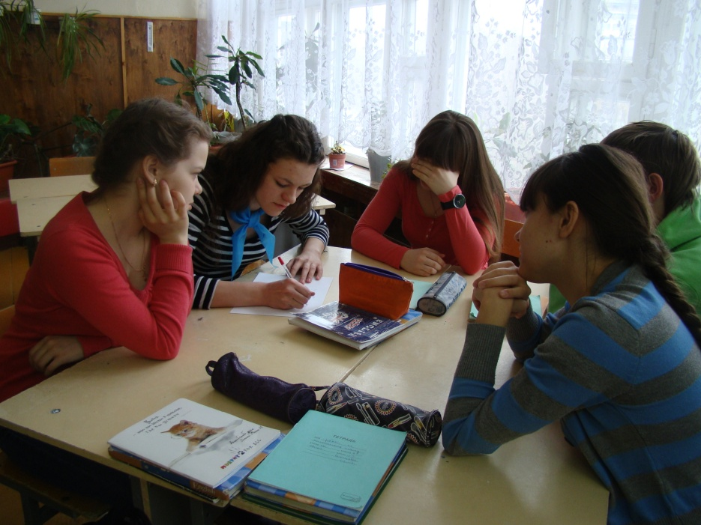
Информационная компетенция пдразумевает использование учебной, художественной, справочной литературы, видеозаписей. Формирует умение самостоятельно искать ответы на интересующие вопросы, анализировать и отбирать необходимую информацию. Развитие данной компетенции было на всех этапах урока.
Коммуникативная компетенция развивалась на этапах монологического и диалогического общения. В течение урока учащиеся понимали о чем говорит учитель, выполняли все задания, задавали вопросы, составляли высказывания..
Поставленные учителем цели были достигнуты.

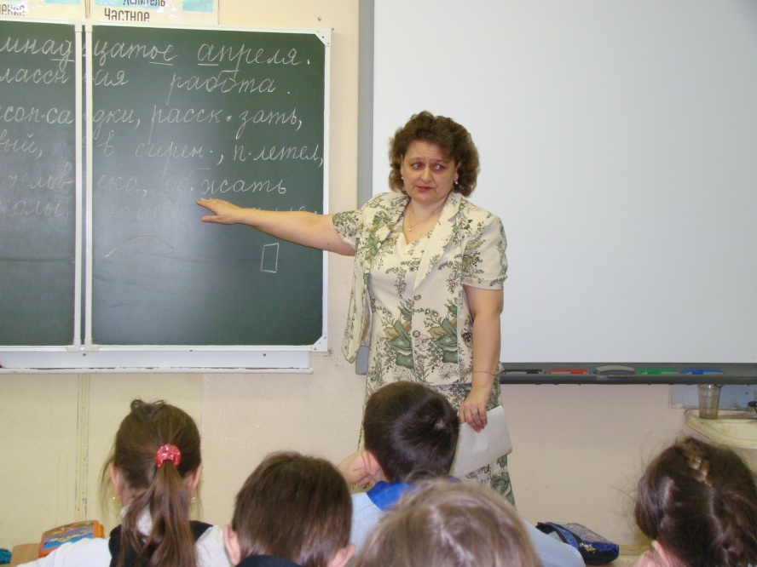
Урок русского языка
в 4в классе 18.04.2013 г.
учитель начальных классов
Рудомётова Татьяна Владимировна
Тема «Простые и сложные предложения. Повторение изученных тем»

Самоанализ урока.
Форма обучения:
- урок.
Тип урока:
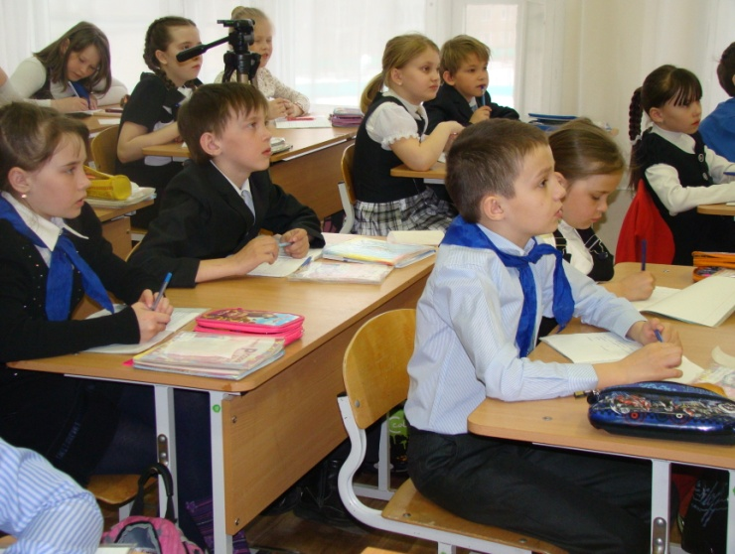
- повторение и совершенствование знаний, умений, навыков.
Цели:
- создать условия для формирования знаний о способе проверки орфограмм в морфемах слов;
- способствовать формированию умения формулировать проблему, самостоятельно создавать способы решения этой проблемы;
- воспитание самостоятельности, доброты, взаимопомощи, уверенности в своих силах, владение коммуникативной культурой.
На уроке использовала методы обучения:
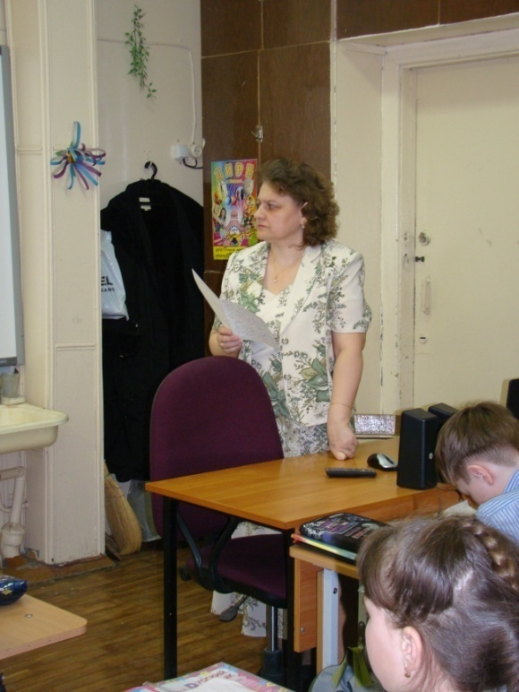
- частично-поисковый;
- репродуктивный;
- проблемное обучение.
По источнику знаний:
- словесный;
- наглядный;
- практический;
- работа с книгой;
По способу организации работы:
- групповая работа;
- работа под руководством учителя;
- работа в паре;
- самостоятельная работа;
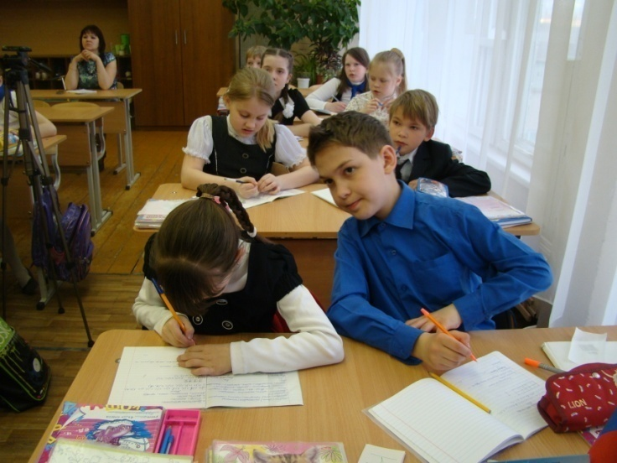
- совместная работа.
Стимулирующие методы:
- самоконтроль;
- взаимный контроль;
- метод поощрения.
На уроке формировались УУД:
I. Коммуникативные УУД:
- формирование умения строить речевое высказывание в соответствии с поставленными задачами;
- создать условия для культуры общения, интереса к урокам русского языка;
- воспитывать стремление овладевать навыками совместной работы в коллективе.
II. Познавательные УУД:
- формирование каллиграфических и орфографических навыков;
- учить находить и проверять орфограммы слова через решение поставленной проблемы;
- формировать навыки учебной деятельности;
III. Регулятивные УУД:
- развитие внимания, мышления через анализ заданий;
- развивать потребность в совершенствовании устной и письменной речи;
- ставить цель, делать выводы.
Выбор мной данных методов способствует вооружению школьников прочными знаниями, умению переносить их в новые ситуации, обеспечивает связь с жизненным опытом учащихся, создаёт условия для активной мыслительной деятельности.
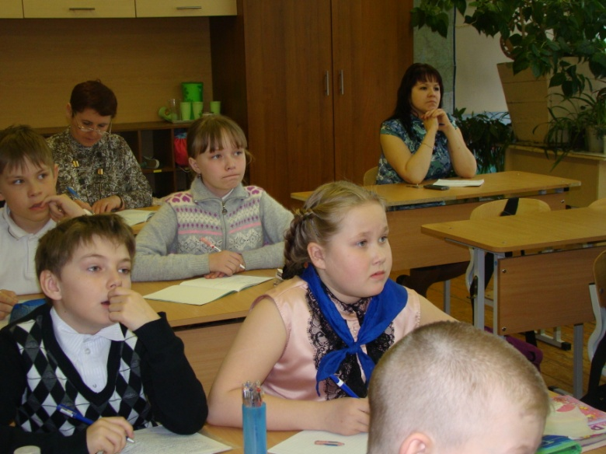
Старалась создать на уроке условия для культуры общения, эмоциональный настрой.
Думаю, удалось обеспечить высокую работоспособность учащихся в течение всего урока благодаря смене видов деятельности, подбору заданий и сотрудничеству.
Дети показали хороший уровень усвоения знаний по теме. На уроке мне удалось реализовать поставленные цели и задачи. Переутомления на уроке не наблюдалось.
На уроке присутствовали Пономарёва С.А. и Шестакова Л.М.
Урок математики
в 4в классе 18.04.2013 г.
учитель начальных классов
Рудомётова Татьяна Владимировна
Тема «Решение задач на повторение»

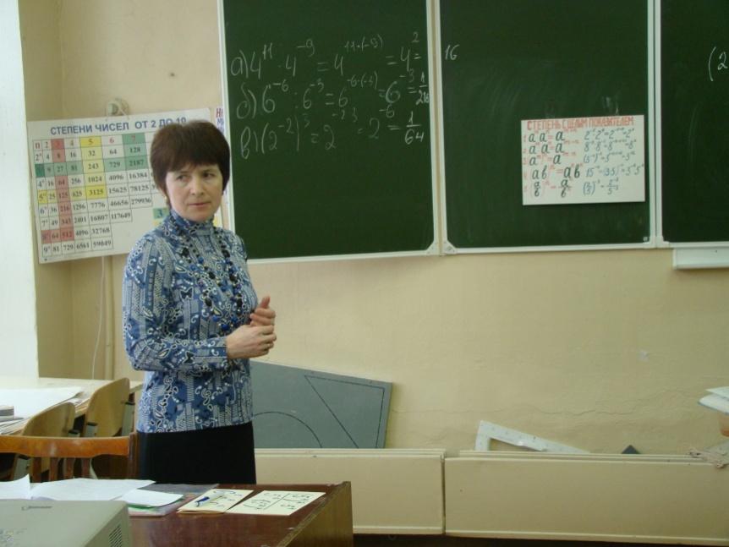
Урок алгебры
в 8в классе 18.04.2013 г.
учитель математики
Курмаева Нина Ивановна
Тема «Свойства степени с целым показателем».
Подготовка к ГИА.

Самоанализ урока.
В 8 «В» классе 26 учащихся. Класс по своему составу разноуровневый. Поэтому я свою работу строю так, чтобы отвечать запросам всех учащихся класса. Стараюсь раскрывать возможности и способности детей, чтобы они могли реализовать себя в жизни.
Цели урока:
Личностные: формировать познавательный интерес, самостоятельность в приобретении новых знаний. Развивать творческие способности, ответственность за принятие решений. Формировать ценностное отношение друг к другу.
Метапредметные: овладевать навыками самостоятельного приобретения новых знаний, постановки целей, планирования, умение предвидеть результаты своих действий. Формировать умение анализировать и перерабатывать полученную информацию в соответствии поставленными задачами.
Предметные: работа с понятием степени, свойствами степени с целым показателем, применение в различных ситуациях, подготовка к ГИА. Развивать логическое мышление, речь учащихся, тренировать мыслительные операции: анализ, сравнение, обобщение, аналогия.
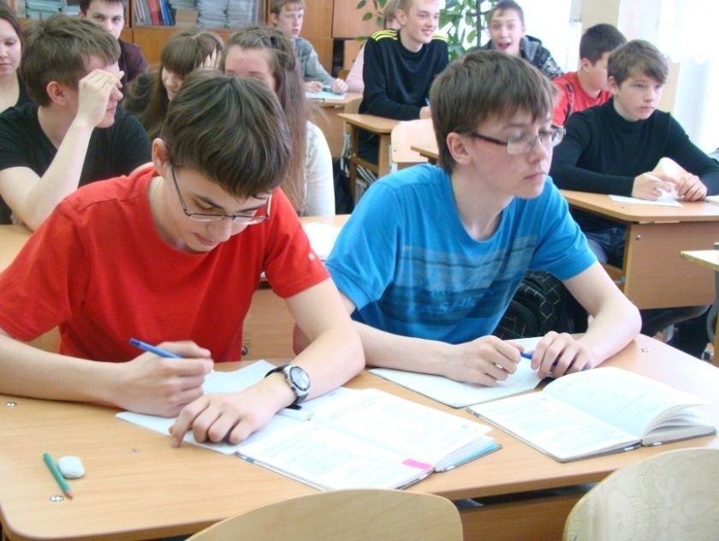
Планируемые результаты
Личностные: оценивание усваиваемого содержания, обеспечивающего личностный выбор.
Регулятивные: целеполагание – постановка учебной задачи на основе соотнесения того, что уже известно и усвоено учащимися, и того, что предстоит узнать, осознание качества и уровня усвоения.
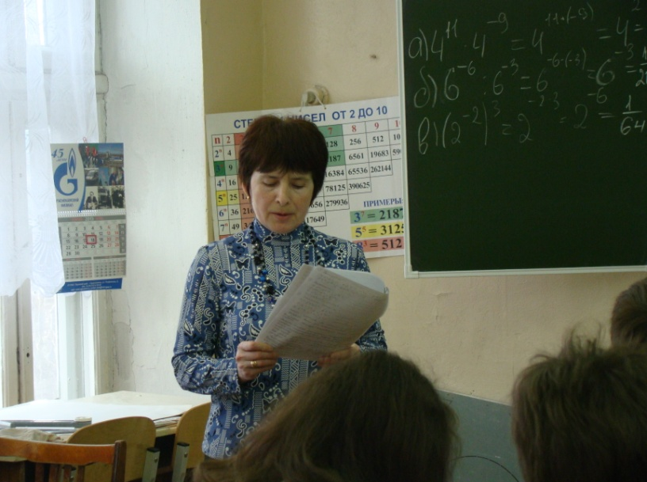
Познавательные: ормировано умение применять формулы в различных ситуациях, выбирать наиболее эффективный способ решения задач в зависимости от конкретных условий, контролировать и оценивать результаты деятельности.
Коммуникативные: умение слушать и вступать в диалог, участвовать в коллективном обсуждении проблем, умение работать в группе, умение выражать свои мысли в соответствии с задачами.
Оборудование: ИКТ, презентация, карточки с заданиями, карточки для устного счёта, таблицы, Карточки для групповой работы.
Тип урока: урок - практикум.
Материал урока играет большую роль в изучении математики, базируется на знаниях и умениях учащихся. На уроке созданы условия для развития творческих способностей учащихся, доброжелательная атмосфера, условия для приобретения новых знаний.
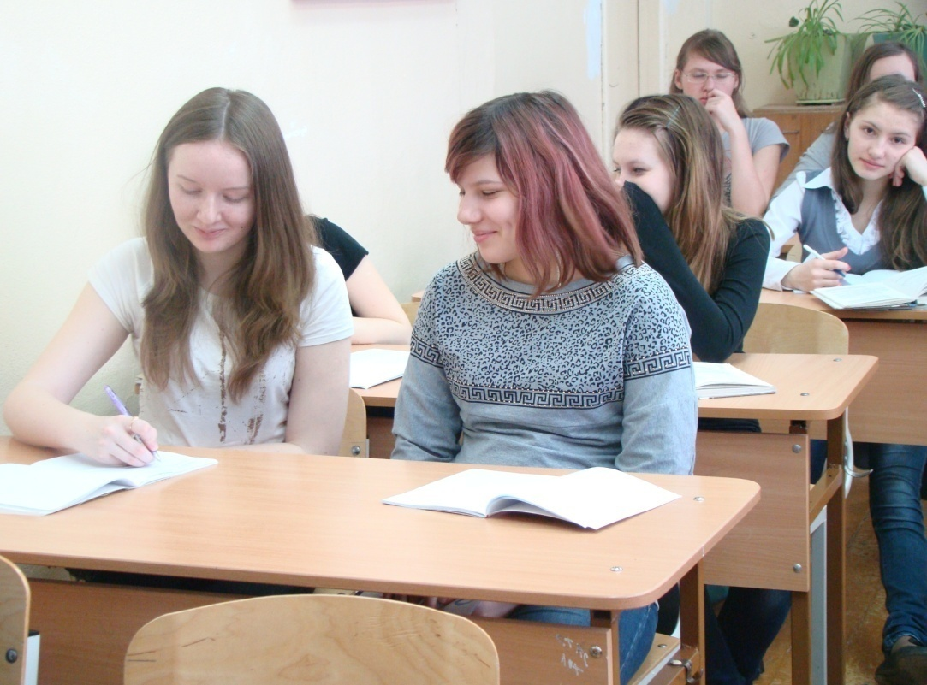
Этапы урока с анализом применяемых методов и формированием УУД:
  - Устная работа «Думай, соображай»
Цель: подготовить учащихся к восприятию нового материала, повторить ранее изученный материал. Регулятивные УУД (оценка), личностные (мотивация)
  - Мотивация к учебной деятельности.

Проверка у доски – 4 человека. Регулятивные действия (коррекция, оценка)
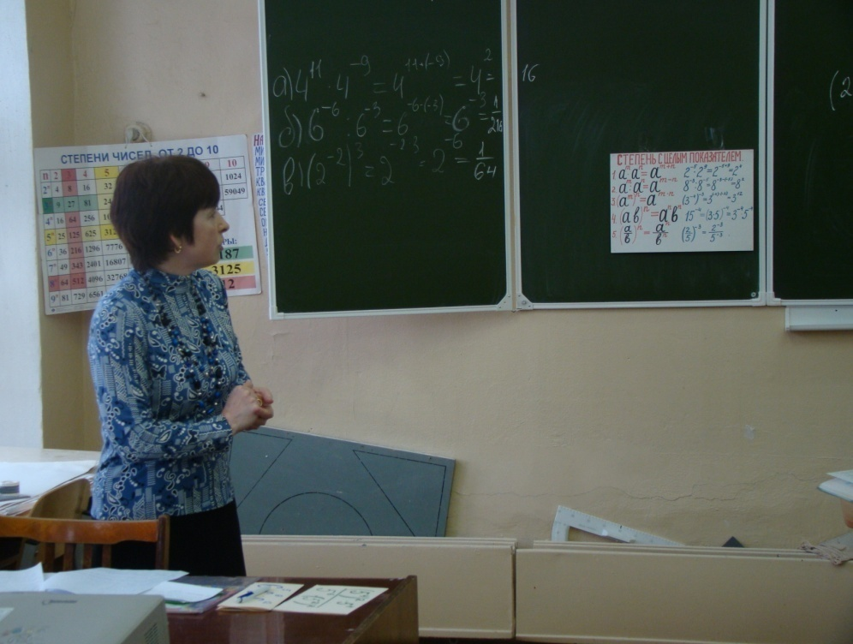
3. Актуализация знаний и создание проблемной ситуации. Метод – проблемная беседа. Решение достаточно трудной задачи требует напряженного труда, воспитывает волю, упорство, развивает любознательность и смекалку. Это очень нужные качества в жизни. Ведь даже в пословице говорится: « Ум без догадки гроша не стоит». Как разрешить проблему? Дается пример. Как его решить? Как вы думаете, чем мы сегодня будем заниматься на уроке? Через наводящие вопросы учащиеся подводятся к целеполаганию. Функция учителя. Подведение учащихся к правильному формированию проблемы.
Основные виды деятельности. Организация беседы. УУД – регулятивные (целеполагание, оценка)
4 этап. Выявление причины затруднений и нахождение путей выхода из проблемной ситуации. Форма организации: обсуждение. УУД (познавательные, общеучебные – решение проблемы)
5 этап. Закрепление знаний, умений применять свойства степени (формулы, правила). «Думай, мысли, делай выводы». Форма работы – фронтальная. Разбор заданий ГИА (из сборника экзаменационных работ под редакцией Ф.Ф.Лысенко). УУД (общеучебные, познавательные, регулятивные)
6 этап. Разноуровневое домашнее задание на «5», «4», «3».
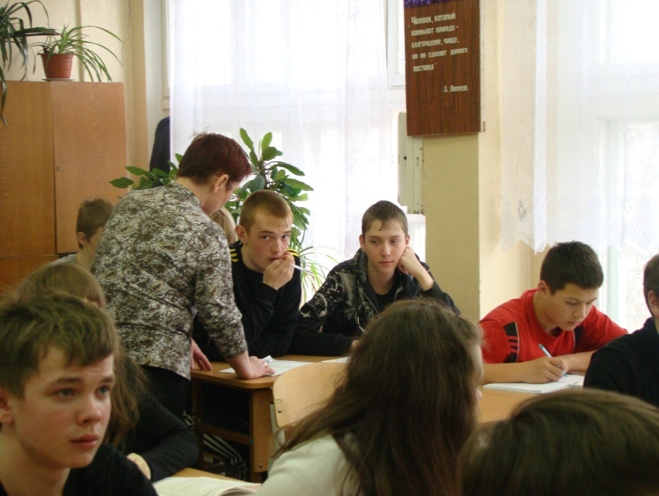
7 этап. Проектная работа. Цель: создать проект решений и защитить его. Форма работы - групповая, проектная деятельность учащихся. УУД (коммуникативные)
8 этап. Рефлексия. УУД (регулятивные -- оценка, личностные – смыслообразование).
План урока выполнен. Цели урока достигнуты.

На уроке присутствовала Пономарёва С.А.
Урок физкультуры
в 9абв классах 18.04.2013 г.
учитель физической культуры
Чудинова Светлана Викторовна
Тема «Волейбол. Совершенствование передачи мяча сверху и приём снизу»

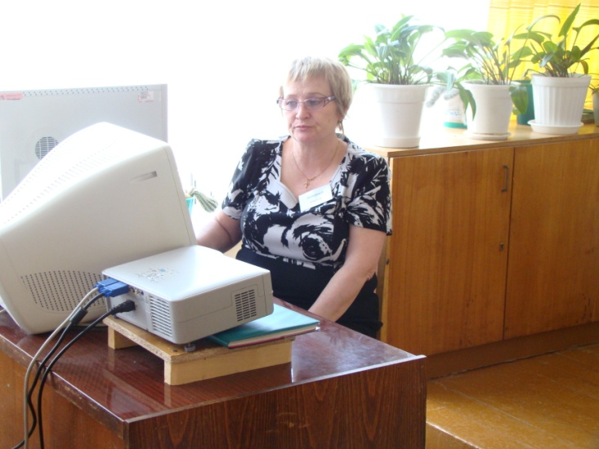
Урок природоведения
в 5б классе 19.04.2013 г.
учитель биологии
Останина Татьяна Николаевна
Тема «Науки о природе»
Самоанализ урока.
Тип урока:
- инфрмационно – коммуникативный
- проблемно - исследовательский
- интегрированный.
Проблема урока: - Как человек познает жизнь во Вселенной, на своей планете Земля, на своем материке, в своей стране, в своем крае и своем городе?
- Какие знания для этого ему необходимы?
- В чем смысл грамотности?
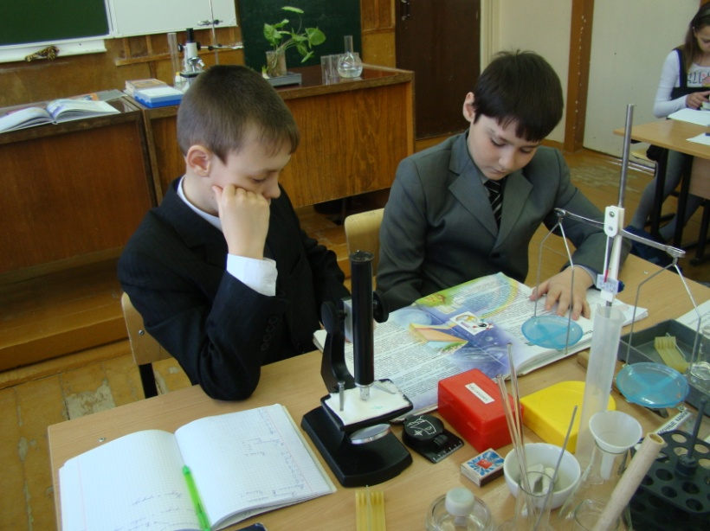
Цель урока: - углубить знания о естественных науках, объектах их изучения, значения в познании природы.
Задачи урока: - умение использовать имеющиеся знания;
- работать в заданном темпе;
- умение публично выступать;
- отстаивать свою точку зрения;
- уважать чужое мнение, культура общения;
- делать вывод на основе наблюдений и анализов.
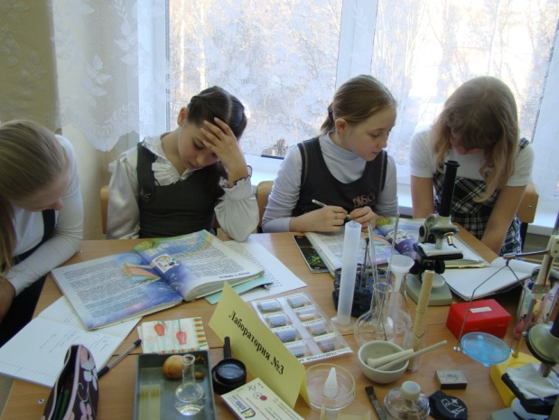
Содержание учебного материала и виды работы, использованные на уроке были направлены на поддержание познавательной активности учащихся на протяжении всего урока. На первом этапе урока для развития познавательного интереса к данной теме, эмоционального стимулирования вниманию учащихся предлагаю мини-лабораторию – это мотивация учащихся, создание атмосферы содружества, направленная на достижение личных результатов, осознание себя, как часть коллектива, культура поведения и взаимоотношения с окружающими (принцип содружества, соучастия, сопереживания).
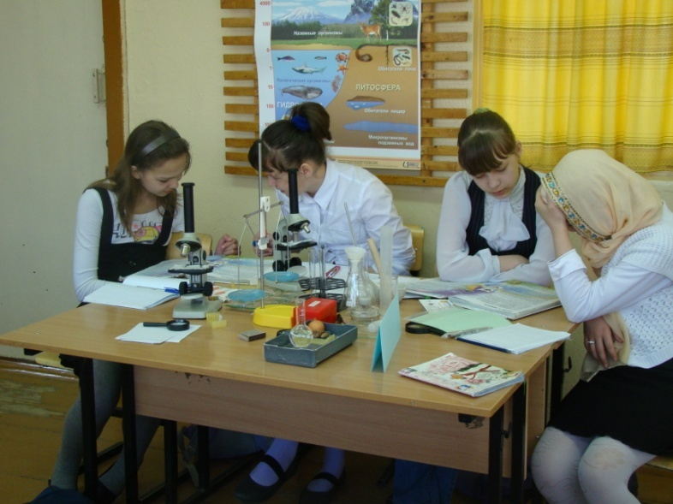
На втором этапе урока формируются общеучебные и коммуникативные действия:
- беглое чтение текста, в тексте находят нужную информацию, анализируют ее, высказывают собственные суждения – формирование познавательных УУД.
- решение тестового задания
- построение речевых высказываний
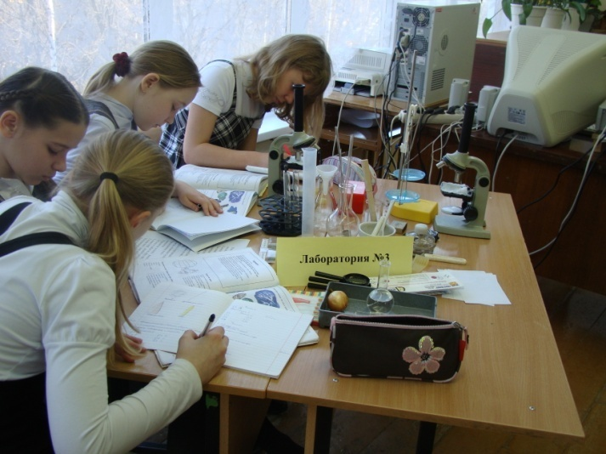
Третий этап урока направлен на закрепление и развитие практических умений и навыков через исследовательскую деятельность.
Методы обучения:
- деятельностный;
- репродуктивный (наблюдают, анализируют, делают выводы);
- натурализация (работают с натуральными объектами);
- экологизация (экологизация биологических знаний);
Реализуется принцип обучения связь с жизнью.
Общие результаты урока: Урок удался, все цели были достигнуты, план реализован.
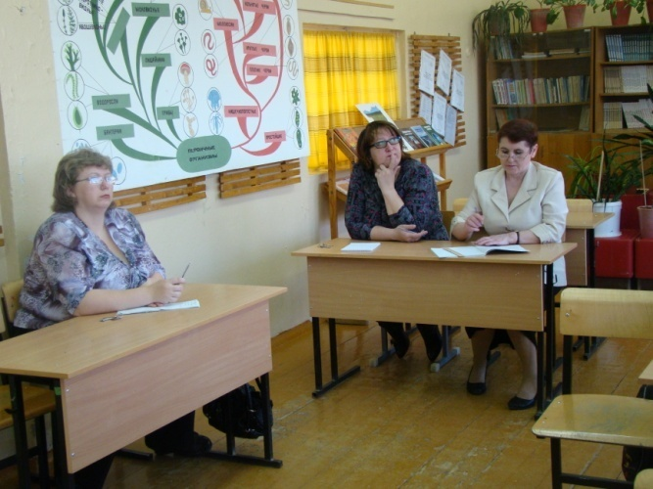
Оценка результативности учащихся на уроке: Дети выделяют науки о природе, хорошо справились с тестовым заданием, с удовольствием и большим интересом выполняли практические задания. Провели рефлексию урока, самооценка учащихся.
На уроке были созданы все условия для формирования способности учащихся к саморазвитию. Прослеживалась последовательность учебных операций. Содержание урока научное, прослеживается связь межпредметная и связь с жизнью. Оптималный психологический режим, достаточный темп работы.
На уроке присутствовали Безушко Н.В.,Пономарёва С.А.и Самойловская Н.В.
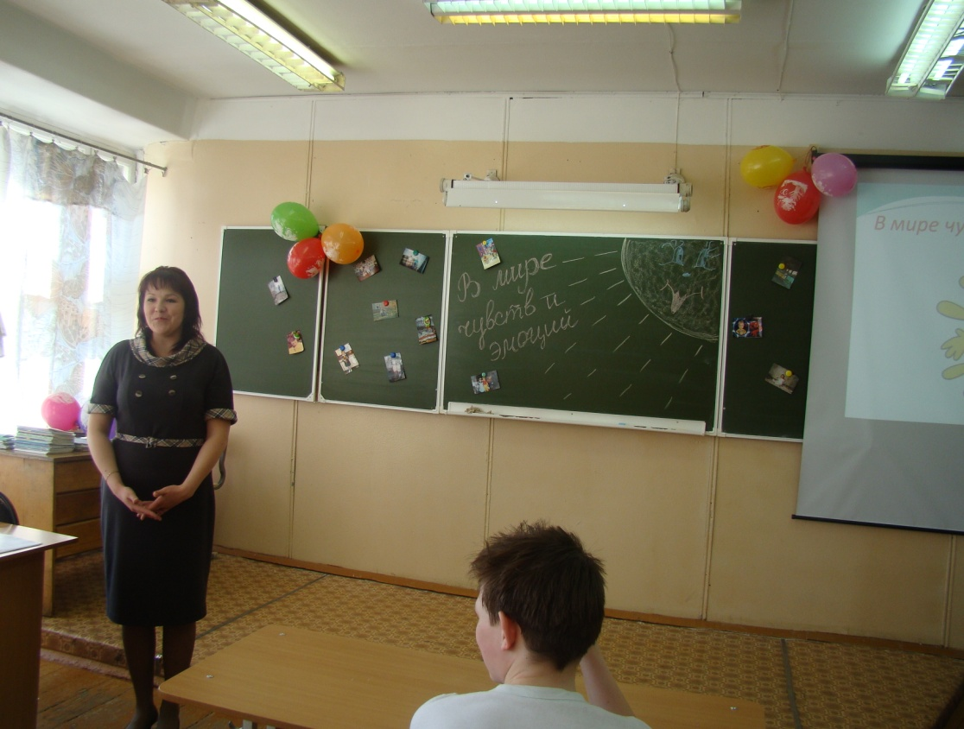
Внеклассное мероприятие к урокам развития речи
в 5а классе 19.04.2013 г.
учитель русского языка и литературы
Шестакова
Любовь Михайловна
Тема «В мире чувств и эмоций»
Конспект занятия.
Цели:
- формировать понятие о настроении и влиянии его на психическое здоровье человека;
- учить осознавать собственные эмоции и понимать эмоциональное состояние других.
- обогатить эмоциональную сферу позитивными переживаниями;
- познакомить с приемами саморегуляции настроения.
Материалы к занятию:
- слайды основных эмоций человека;
- музыка для релаксации;
- рисунок солнышка, шары, фото улыбающихся людей;
- карточки с ситуациями;
- листы, цветные полоски.
Класс украшен шарами. На доске название темы, рисунок солнышка, изображения улыбающихся лиц, фотографии улыбок учащихся класса.
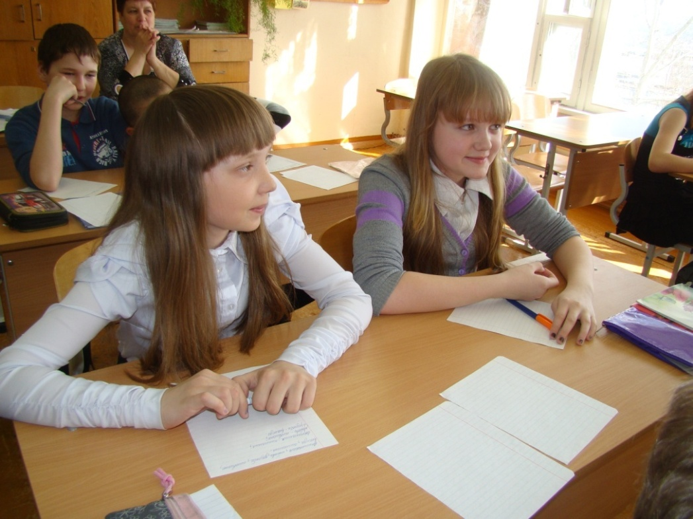

Ход занятия
I. Ребята, посмотрите в окно, представьте себе, что там светит солнышко и улыбается нам, щекоча нас своими лучиками. И у нас в классе есть солнышко. Посмотрите, какое оно красивое. (Обращает внимание детей на доску, где есть рисунок солнышка).
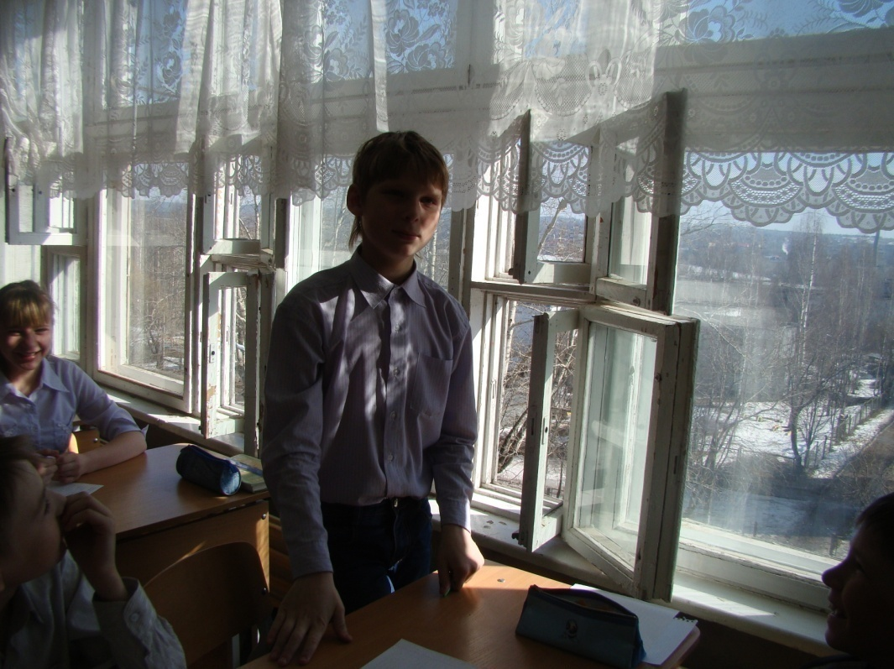
Давайте улыбнемся ему, друг другу, и нам станет теплее. А теперь представим себе, что ваши ладошки - это зеркальце. Посмотрите в него, улыбнитесь себе, и вам станет уютнее. У вас поднялось настроение? А какие эмоции вы испытали, когда вошли в класс и увидели, что он украшен шарами? Вот о настроении мы сегодня с вами и поговорим, вспомним, какие бывают эмоции, как могут повлиять на здоровье человека, как научиться ими управлять.
Вопрос. Что такое, по- вашему, эмоции? Что такое чувства? (Ответы учеников)
Эмоции – это реакция человека на то, что его окружает, они могут проявляться в виде удовольствия или неудовольствия.
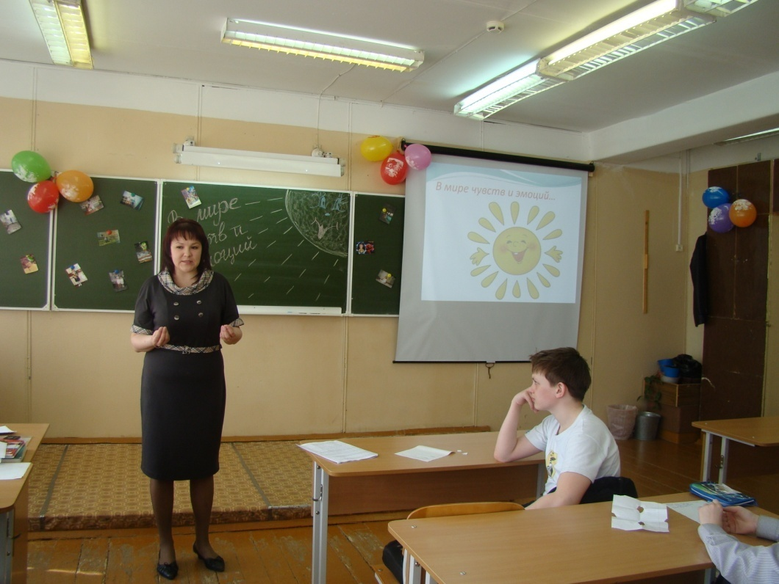
Чувства - это эмоциональные переживания человека, отношение человека к определенным предметам или процессам окружающего мира. Например, любовь к какому-то человеку.
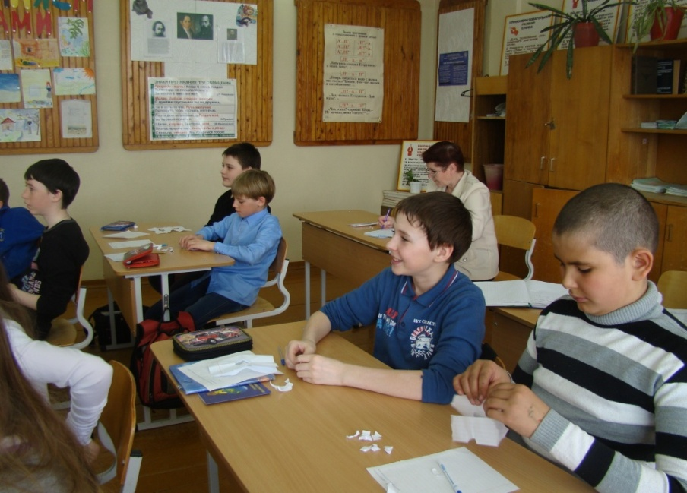
Почти у всех эмоций имеется противоположность: уверенность - тревожность; радость - горе; счастье – несчастье.
Задание. Разделите предложенные чувства на группы по противоположности.
Внимание, безразличие, любовь, симпатия, антипатия, вражда, дружба, ненависть. (Слова записаны на доске)
Что именно у вас получилось? (Ответы учеников) У нас получилась шкала добрых-злых чувств.
Вопрос. Какие ещё чувства и эмоции вы знаете? (Ответы учеников)
II. Игра «Назови эмоции».
Она у каждого бывает, Кто про невзгоды забывает.
Ты хочешь петь и веселиться, Ей можно с другом поделиться, Она - любимая, как сладость. Она – отрада наша, … (РАДОСТЬ).
Сияет солнце на лугу, а я сиять так не могу. Зато умею улыбаться и целый день могу….. (смеяться)
Есть у радости подруга в виде полукруга. На лице она живёт. То куда-то вдруг уйдёт, то внезапно возвратится. Грусть-тоска её боится! От неё не станет зыбко, это что у нас?...(улыбка).
Мне говорят, качая головой: "Ты подобрел бы, ты какой – то …(злой).
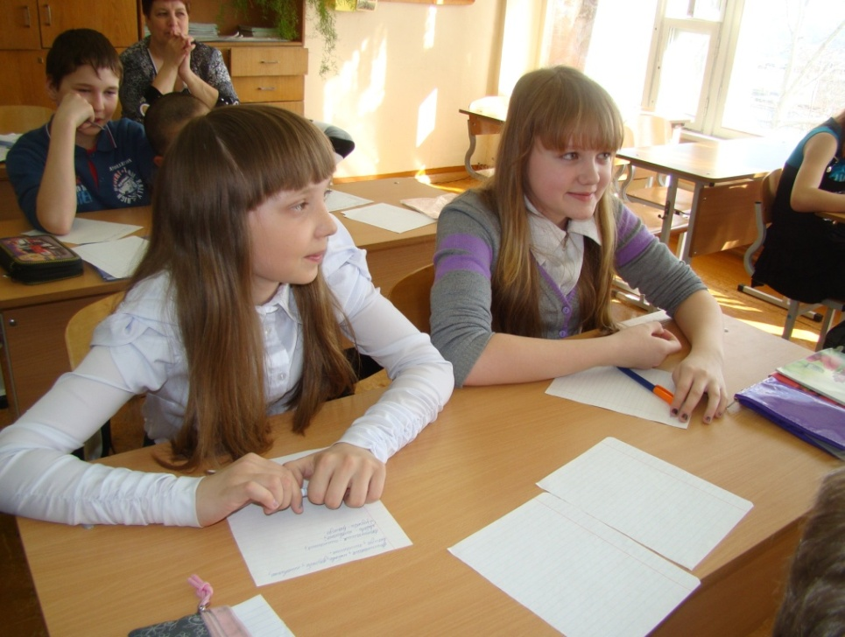
III. По тому, как человек выглядит, можно узнать, какие чувства он испытывает, какое у него настроение. Говорят, что настроение написано на лбу, его можно прочитать по глазам, по губам. Так ли это? А какие вы знаете эмоции, которые можно прочитать по лицу человека (радость, грусть, обида, злость, удивление, неприязнь, восторг, и т.д.) 1. Ученики называют эмоции и показывают их одним лицом.

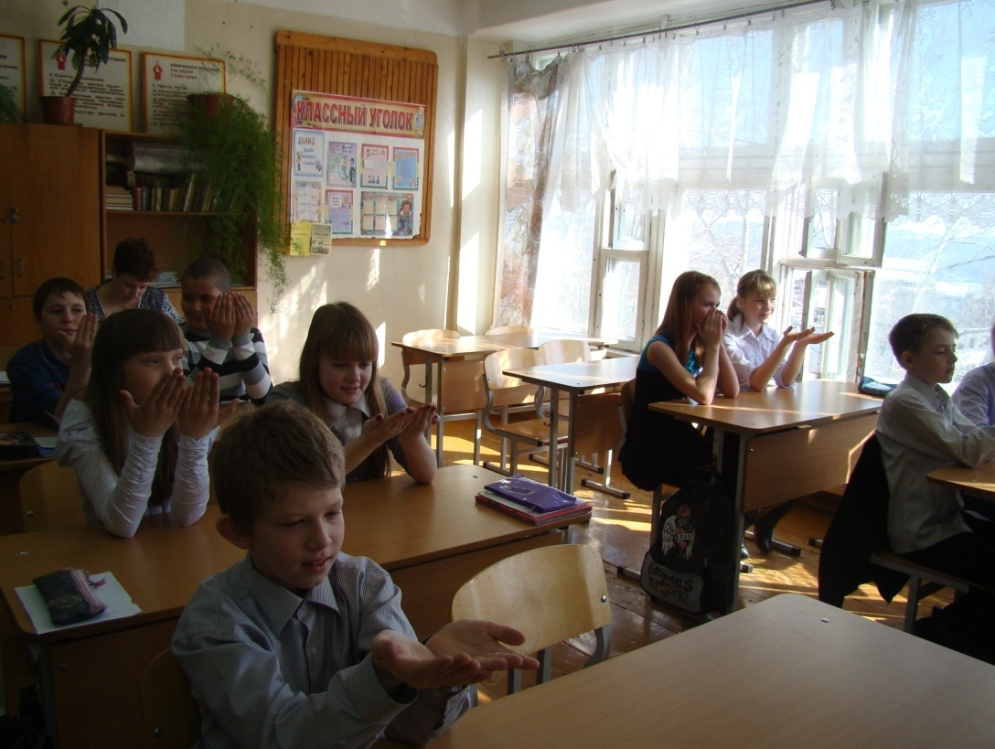
Вот мы научились показывать эмоции, а давайте попробуем угадать, какие эмоции испытывает другой человек. (показ слайдов, дети угадывают эмоции).
IV. Ребята, вы так хорошо справились с этим заданием, что я вам предлагаю поиграть в игру «Сегодня хорошая погода». Вы сейчас про себя загадайте определённое настроение. Это может быть как положительная, так и отрицательная эмоция.
Теперь я попрошу кого-нибудь одного выйти и произнести фразу «Сегодня хорошая погода» так, чтобы остальные угадали по ней ваше настроение, которое вы загадали. Кто первым отгадает настроение, и свою очередь произносит фразу.
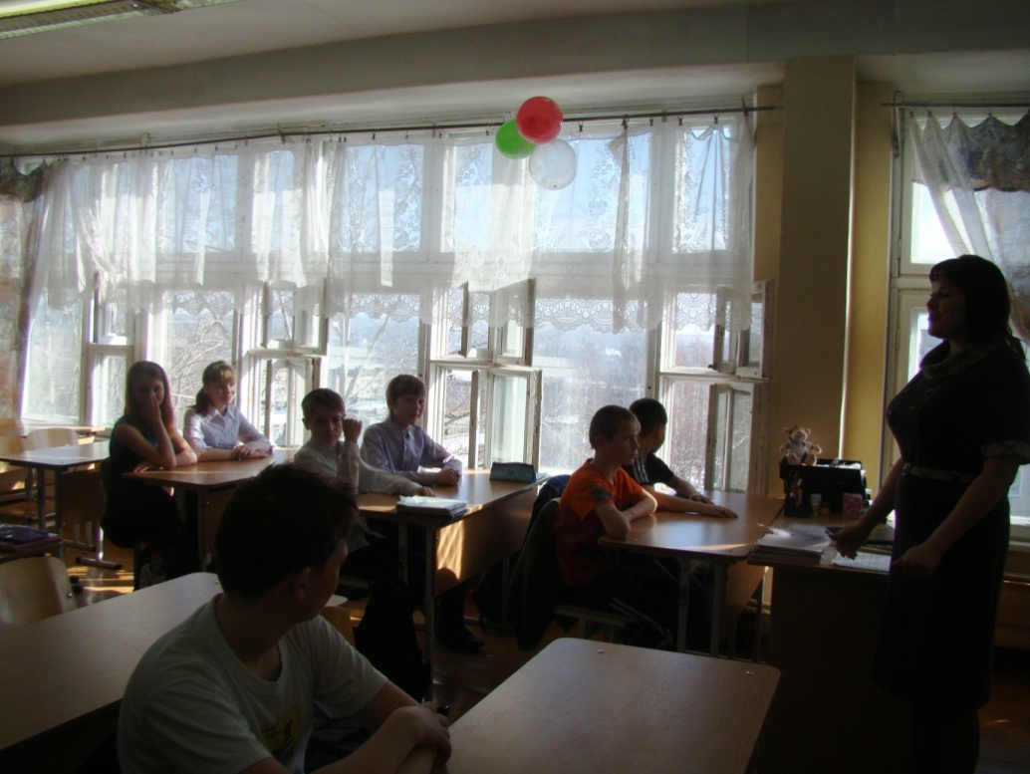
Скажите, ребята, а бывали ли в вашей жизни ситуации, когда приходилось сдерживать свои эмоции и не показывать их даже лицом? А для чего вы это делали?
А ещё, ребята, все люди разные. Иногда, услышав от человека одни и те же слова, с одной и той же эмоционально-окрашенной интонацией, разные люди могут понять его по-разному. Кто-то не придаст словам значения, кто-то очень расстроится, а кто-то даже заплачет, поэтому очень важно следить за тем, КАКИЕ эмоции ты выражаешь по отношению к тому или другому человеку. Давайте проведём тест, который докажет нам, что одни и те же слова мы слышим по-разному. (Тест: дети берут по одному чистому листу, закрывают глаза и выполняют с листом действия, которые диктует учитель. Учитель говорит сложить лист пополам, оторвать правый угол, ещё раз пополам, левый угол и т.д. В итоге, когда ребята разворачивают лист, мы видим, что у всех получились разные «снежинки», хотя учитель говорил всем одно и то же).
V. Ребята, ведь бывает у вас такое, что вы испытываете плохое настроение? От чего чаще всего плохое настроение бывает в школе? (от утомления) Движение – лекарство от плохого настроения.
Еще в начале прошлого века ученый И. М. Секачев установил, что утомление быстрее снимается не полным покоем, а активным отдыхом. Он пишет, что основным сигналом к отдыху при физической нагрузке служит чувство усталости, желание отдохнуть, появление мышечных болей. При умственном утомлении чувство усталости не бывает резко выражено. Оно проявляется в снижении интереса к работе, рассеянности внимания, неуверенности и замедленности в действиях. Когда уроков еще много, а силы на исходе, не унывайте. Всего несколько минут мини-массажа придаст вам бодрости и энергии.
Игра «Сожми кулачок». Представьте, что вы держите в руках что-то ценное, а кто-то хочет у вас это отнять. Вы сжимаете кулачки крепче и крепче. Кисти начинают дрожать, но вот обидчик ушел, и вы разжимаете кулаки. Пальцы рук расслаблены.
Сплетите пальцы рук, левую руку поверните ладонью вверх. Большим пальцем правой руки делайте массаж левой ладони круговыми движениями, потом повторите то же самое другой рукой.
По очереди крепко обхватывайте пальцы одной руки пальцами другой и, потирая, слегка покручивайте. Начинайте от основания и продвигайтесь к кончикам.
Игра «Любимый цветок». Закройте глаза и представьте, что вы цветок, который еще не распустился. Но вот лепестки – руки начинают раскрываться, цветок медленно распускается. Лепестки тянутся к солнцу. Откройте глаза, встряхните руками.
VI. А теперь я вам хочу предложить ситуации. Вы должны подобрать на каждую ситуацию эмоцию, которая отражает данное событие:
1. Покупка желанной игрушки. 2. Не удалось лисе съесть колобка. 3. Человек смотрит фокусы.
4. Мальчик пришёл с соревнований с победой. 5. Девочка потеряла деньги на хлеб. 6. Папа целый день чистил снег на даче. 7. У мальчика не получается выполнить правильно домашнее задание.
А можно ли заразиться хорошим настроением? Каким образом? Вспомните мультфильмы, где героям помогала улыбка. Хорошие настроение может возникнуть у вас и при прочтении некоторых книг, например, есть такая книга «Вредные советы» Георгия Остера.
Если вы по коридору мчитесь на велосипеде, А навстречу вам из ванной, Вышел папа погулять, Не сворачивайте в кухню, В кухне твердый холодильник. Тормозите лучше в папу. Папа мягкий, он простит.
Никогда не мойте руки, Шею, уши и лицо. Это глупое занятье. Не приводит ни к чему. Вновь испачкаются руки, Шея, уши и лицо. Так зачем же тратить силы, Время попусту терять. Стричься тоже бесполезно, Никакого толку нет. К старости сама собою. Облысеет голова.
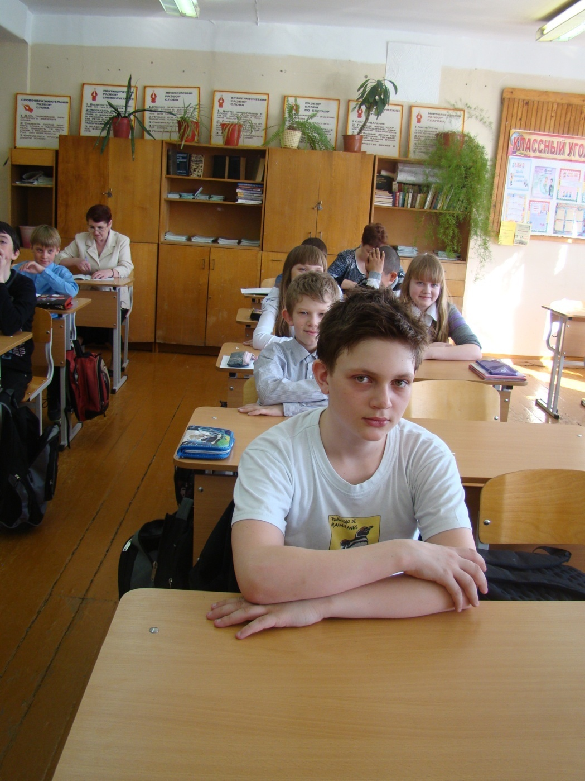
VII. Рефлексия. Игра «Разноцветная радуга». Эта игра поможет нам определить ваше состояние и настроение в данный момент. (Детям предлагаются на выбор цветные полоски, в зависимости от того, какой он цвет выбрал, такое у него настроение, конечно, это всё очень условно. Расшифровка цветов – слайд 12.)
ИТОГ: Цветовые предпочтения меняются от состояния души. Но в человеке есть и неизменные качества: доброта, любовь к окружающим людям. Я желаю вам всегда находиться в хорошем настроении, испытывать только светлые чувства и дарить окружающим только положительные эмоции. Спасибо вам!

На занятии присутствовали Пономарёва С.А.,
Соловьёва Л.А. Бурнышева Л.Ю.
Самоанализ урока

Задачи:
- формировать понятие о настроении и влиянии его на психическое здоровье человека;
- учить осознавать собственные эмоции и понимать эмоциональное состояние других.
- обогатить эмоциональную сферу позитивными переживаниями;
- познакомить с приемами саморегуляции настроения.
Материалы к занятию:
- слайды основных эмоций человека;
- музыка для релаксации;
- рисунок солнышка, шары, фото улыбающихся людей;
- карточки с ситуациями;
- листы, цветные полоски.
Подростковый возраст - один из наиболее сложных периодов развития человека. Несмотря на относительную кратковременность, он во многом определяет всю дальнейшую жизнь. Подростковый возраст характеризуется как период повышенной эмоциональности, что проявляется в легкой возбудимости, изменчивости настроения, возникновении тревожности, агрессивности и других бурных реакций.
Эмоциональные нарушения, возникающие в этот период, имеют далеко идущие последствия. Многие исследователи связывают некоторые типы нарушения поведения у детей с различными формами эмоциональных нарушений. Неоднократно демонстрируется связь эмоционального неблагополучия с неуспеваемостью, трудностями общения со сверстниками и взрослыми и т.д. Поэтому выбор данной темы я считаю особенно актуальным.
План занятия:
  - Что такое эмоции и чувства?
  - Можно ли передать эмоции невербально.
  - Слышим одно, а воспринимаем по–разному.
  - Саморегуляция настроения при помощи мини-массажа.
  - Заразимся хорошим настроением!
  - Рефлексия.
На первом этапе занятия я попыталась создать положительный эмоциональный настрой у учащихся, мы дали определение таким понятиям как «эмоции» и «чувства». Игра «А меня ты помнишь?» помогла вспомнить, какие эмоции существуют, какие чувства может испытывать человек.
На втором этапе учащиеся научились показывать эмоции невербально, используя только мимику лица, а также безошибочно смогли угадать, какие эмоции испытывает другой человек (здесь я использовала слайды с улыбающимися, грустными, плачущими и людьми).
Итогом третьего этапа стал тест, в результате которого ребята наглядно убедились, что одни и те же слова каждый из нас воспринимает по–разному. Сделали вывод, что необходимо задумываться над своими словами и сдерживать свои эмоции при общении с другими людьми.
На четвёртом этапе я научила ребят технике мини-массажа, который снимает умственное утомление, придаёт энергию и бодрость.
Пятый этап был направлен на то, чтобы обогатить эмоциональную сферу позитивными переживаниями. Учащиеся вспомнили, с помощью чего можно поднять себе настроение, что чаще всего вызывает улыбку. Послушали несколько «Вредных советов» Г.Остера, что не оставило их равнодушными.
На этапе рефлексии учащимся была предложена игра «Разноцветная радуга», итогом которой стало определение настроения каждого ученика.
Я считаю, что выбранная структура занятия была рациональна для решения поставленных задач, т.к. работала на задуманный мною результат. Также рационально распределено время и место на этапы занятия, «связки» между ними логичны.
Акцент делался на нравственно-этические понятия темы занятия, применение приобретенных знаний в повседневной жизни.
Для проведения занятия использовались следующие формы работы: индивидуальная и групповая, игровая, самостоятельная работа, работа в парах, анализ ситуаций, рефлексия, потому что именно они наиболее результативны для учащихся данного возраста.
Высокая заинтересованность учащихся в течение занятия обеспечивалась сменой видов деятельности, применением наглядно- иллюстративных приёмов.
На занятии наблюдалась хорошая психологическая атмосфера. Тревожность, мнительность, нерешительность, вызванная присутствием других взрослых, была снята уже на первом этапе, в результате общение на занятии было продуктивным и качественным. Сама я постаралась создать, атмосферу открытости, доброжелательности, сотворчества и общения, включить эмоциональную сферу ребёнка, обратиться к его чувствам.
Считаю, что все поставленные мной задачи удалось реализовать.

